|  |
| --- |
| BAN CƠ YẾU CHÍNH PHỦ  **HỌC VIỆN KỸ THUẬT MẬT MÃ**  ¯¯¯¯¯¯¯¯¯¯¯¯¯¯¯¯  Logo HvKTMM |
| ĐỒ ÁN TỐT NGHIỆP  **NGHIÊN CỨU XÂY DỰNG CÔNG CỤ KIỂM THỬ AN TOÀN ỨNG DỤNG WEB** |
| Ngành: An toàn thông tin  Mã số: 7.48.02.02  *Sinh viên thực hiện*:  **Hoàng Nguyên Thái**  Lớp: AT14C  *Người hướng dẫn*:  **ThS. Vũ Thị Vân**  Khoa An toàn thông tin – Học viện Kỹ thuật mật mã |
| Hà Nội, 2022 |
| BAN CƠ YẾU CHÍNH PHỦ  **HỌC VIỆN KỸ THUẬT MẬT MÃ**  ¯¯¯¯¯¯¯¯¯¯¯¯¯¯¯¯  Logo HvKTMM |
| ĐỒ ÁN TỐT NGHIỆP  **NGHIÊN CỨU CÔNG CỤ KIỂM THỬ AN TOÀN ỨNG DỤNG WEB** |
| Ngành: An toàn thông tin  Mã số: 7.48.02.02  *Sinh viên thực hiện*:  **Hoàng Nguyên Thái**  Lớp: AT14C  *Người hướng dẫn*:  **ThS. Vũ Thị Vân**  Khoa An toàn thông tin – Học viện Kỹ thuật mật mã |
| Hà Nội, 2022 |

Mục lục

Danh mục kí hiệu và viết tắt ii

Danh mục hình vẽ iii

Danh mục bảng iv

Lời cảm ơn v

Lời nói đầu vi

Chương 1. Khảo sát và xác định yêu cầu 1

1.1. Mô tả bài toán 1

1.2. Kiểm thử an toàn ứng dụng Web 1

1.2.1. Các phương pháp kiểm thử 2

1.2.2. Lỗ hổng bảo mật ứng dụng Web 3

1.2.3. Quy trình thực hiện đánh giá an toàn ứng dụng Web 9

1.3. Khảo sát công cụ kiểm thử an toàn ứng dụng Web 12

1.3.1. Công cụ Burp Suite 12

1.3.2. Công cụ mã nguồn mở Sqlmap 13

1.3.3. Công cụ mã nguồn mở Knockpy 14

1.4. Xác định yêu cầu chức năng của công cụ 15

Chương 2. Phân tích, thiết kế công cụ 16

2.1. Mô hình phân cấp chức năng 16

2.2. Mô hình ca sử dụng 18

2.2.1. Biểu đồ ca sử dụng mức tổng thể 18

2.2.2. Biểu đồ ca sử dụng mức chi tiết 19

2.2.3. Đặc tả ca sử dụng 20

2.3. Phân tích, thiết kế ca sử dụng 26

2.3.1. Biểu đồ tuần tự 26

2.3.2. Biểu đồ hoạt động 29

Chương 3. Xây dựng công cụ 41

3.1. Thiết lập môi trường 41

3.2. Xây dựng giao diện 42

3.3. Xây dựng cấu trúc 47

3.4. Xây dựng chức năng 50

3.5. Đánh giá công cụ 56

Kết luận 59

Tài liệu tham khảo 60

Phụ lục 61

Danh mục kí hiệu và viết tắt

|  |  |
| --- | --- |
| API | Application Programming Interface |
| CVE | Common Vulnerabilities and Exposures |
| CVSS | Common Vulnerability Scoring System |
| CWE | Common Weakness Enumeration |
| HTTP | HyperText Transfer Protocol |
| ISSAF | Information System Security Assessment Framework |
| MTV | Model, Template, and View |
| MVC | Model, View and Controller |
| OS | Operating System |
| OSSTMM | Open Source Security Testing Methodology Manual |
| OWASP | Open Web Application Security Project |
| SQL | Structured Query Language |
| SSL | Secure Sockets Layer |
| TLS | Transport Layer Security |
| URL | Uniform Resource Locator |

Danh mục hình vẽ

Hình 1.1 Kiểm thử hộp đen 2

Hình 1.2 Kiểm thử hộp trắng 3

Hình 1.3 Kiểm thử hộp xám 3

Hình 1.4 Sự thay đổi của TOP 10 OWASP 4

Hình 1.5 Lỗ hổng SQL Injection 8

Hình 1.6 Tiêu chuẩn OWASP 11

Hình 2.1 Sơ đồ mô hình phân cấp chức năng 17

Hình 2.2 Biểu đồ ca sử dụng mức tổng thể 19

Hình 2.3 Biểu đồ ca sử dụng thu thập thông tin 20

Hình 2.4 Biểu đồ ca sử dụng xác định lỗ hổng 20

Hình 2.5 Biểu đồ tuần chức năng tự tra cứu CVE 27

Hình 2.6 Biểu đồ tuần tự chức năng truy vết Website 27

Hình 2.7 Biểu đồ tuần tự chức năng kiểm tra HTTP Methods 28

Hình 2.8 Biểu đồ tuần tự chức năng kiểm tra Subdomain 28

Hình 2.9 Biểu đồ tuần tự chức năng thu thập đường dẫn 29

Hình 2.10 Biểu đồ tuần tự chức năng xác định lỗ hổng SQLi 29

Hình 2.11 Biểu đồ hoạt động chức năng tra cứu CVE 30

Hình 2.12 Biểu đồ hoạt động chức năng truy vết Website 32

Hình 2.13 Biểu đồ hoạt động chức năng kiểm tra HTTP Methods 34

Hình 2.14 Biểu đồ hoạt động chức năng kiểm tra Subdomain 36

Hình 2.15 Biểu đồ hoạt động chức năng thu thập đường dẫn 38

Hình 2.16 Biểu đồ hoạt động chức năng xác định lỗ hổng SQLi 40

Hình 3.1 Giao diện trang chủ 43

Hình 3.2 Giao diện trang thu thập thông tin 43

Hình 3.3 Giao diện chức năng tra cứu CVE 44

Hình 3.4 Giao diện chức năng truy vết Website 44

Hình 3.5 Giao diện chức năng kiểm tra HTTP Methods 45

Hình 3.6 Giao diện chức năng kiểm tra Subdomain 45

Hình 3.7 Giao diện chức năng thu thập đường dẫn 46

Hình 3.8 Giao diện trang xác định lỗ hổng 46

Hình 3.9 Giao diện chức năng xác định lỗ hổng SQLi 47

Hình 3.10 Giao diện thực hiện chức năng xác định lỗ hổng SQLi 47

Hình 3.11 Mô hình MTV 48

Hình 3.12 Sơ đồ cấu trúc mã nguồn 49

Hình 3.13 Các yêu cầu về kỹ thuật 57

Danh mục bảng

Bảng 1.1 Bảng so sánh lỗ hổng Injection 7

Bảng 1.2 Bảng kiểm thử thu thập thông tin theo OWASP 11

Bảng 2.1 Bảng đặc tả chức năng tra cứu CVE 21

Bảng 2.2 Bảng đặc tả chức năng truy vết Website 22

Bảng 2.3 Bảng đặc tả chức năng kiểm tra HTTP Methods 23

Bảng 2.4 Bảng đặc tả chức năng kiểm tra Subdomain 24

Bảng 2.5 Bảng đặc tả chức năng thu thập đường dẫn 25

Bảng 2.6 Bảng đặc tả chức năng xác định lỗ hổng SQL Injection 26

Bảng 2.7 Bảng mô tả hoạt động chức năng tra cứu CVE 31

Bảng 2.8 Bảng mô tả hoạt động chức năng truy vết Website 33

Bảng 2.9 Bảng mô tả hoạt động chức năng kiểm tra HTTP Methods 35

Bảng 2.10 Bảng mô tả hoạt động chức năng kiểm tra Subdomain 37

Bảng 2.11 Bảng mô tả hoạt động chức năng thu thập đường dẫn 39

Bảng 2.12 Bảng mô tả hoạt động chức năng xác định lỗ hổng SQLi 41

Bảng 3.1 Bảng chi tiết mô hình MTV 49

Bảng 3.2 Bảng thực nghiệm 1 58

Bảng 3.2 Bảng thực nghiệm 2 58

Bảng 3.3 Bảng thực nghiệm 3 59

Bảng 3.4 Bảng thực nghiệm 4 59

Lời cảm ơn

Trong thời gian làm đồ án tốt nghiệp, tôi đã nhận được nhiều sự giúp đỡ, đóng góp ý kiến và chỉ bảo nhiệt tình của thầy cô, gia đình và bạn bè.

Tôi xin gửi lời cảm ơn chân thành đến ThS. Vũ Thị Vân, giảng viên Khoa An toàn thông tin - Học viện Kỹ thuật Mật mã là người đã tận tình hướng dẫn trong suốt quá trình làm đồ án tốt nghiệp.

Tôi cũng xin gửi lời cảm ơn đến các thầy cô giáo trong Học viện Kỹ thuật Mật mã nói chung và các thầy cô trong Khoa An toàn thông tin nói riêng đã dạy cho tôi kiến thức về các môn đại cương cũng như các môn chuyên ngành, giúp tôi có được cơ sở lý thuyết vững vàng và tạo điều kiện giúp đỡ tôi trong suốt quá trình học tập.

Cuối cùng, tôi xin chân thành cảm ơn gia đình và bạn bè, đã luôn tạo điều kiện, quan tâm, giúp đỡ, động viên tôi trong suốt quá trình học tập và hoàn thành đồ án tốt nghiệp.

|  |  |
| --- | --- |
|  | **SINH VIÊN THỰC HIỆN ĐỒ ÁN**  Hoàng Nguyên Thái |

Lời nói đầu

Ứng dụng Web và ứng dụng cơ sở dữ liệu là hai trong số các ứng dụng quan trọng được sử dụng rất rộng rãi trên mạng Internet cũng như trong các cơ quan và tổ chức. Theo thống kê của trang internetlivestats.com, số lượng Website hoạt động trên toàn cầu là gần 2 tỷ, tính đến tháng 5 năm 2021 và được dự báo tiếp tục tăng nhanh trong những năm tới. Đi kèm với sự phổ biến và các tiện ích mà các ứng dụng Web và cơ sở dữ liệu đem lại cho người dùng, các nguy cơ mất an toàn, các dạng tấn công cũng tăng trưởng ở mức đáng lo ngại. Do vậy, việc đảm bảo an toàn cho các ứng dụng Web và cơ sở dữ liệu là yêu cầu cấp thiết và là mối quan tâm của mỗi quốc gia, cơ quan, tổ chức và mỗi người dùng.

Để đáp ứng được nhu cầu đó, các ứng dụng Web phải trải qua một công đoạn đánh giá hay còn được gọi là “*Kiểm thử an toàn ứng dụng Web”.* Đây là một hoạt động quan trọng trong tiến trình phát triển của ứng dụng. Nó góp một phần rất lớn trong việc kiểm định chất lượng và là quy trình bắt buộc trong các dự án. Tuy nhiên, quá trình này đòi hỏi người kiểm thử phải nắm rất nhiều kiến thức, và tiêu tốn một lượng thời gian nhất định. Đề tài đồ án: “*Nghiên cứu xây dựng công cụ kiểm thử an toàn ứng dụng web*” được chọn với mong muốn có thể sử dụng tích hợp các công cụ mã nguồn mở với nhiều chức năng tùy chọn, có khả năng hỗ trợ người kiểm thử thực hiện công việc với thời gian tối ưu nhất.

Mục tiêu đặt ra của đồ án là:

* Nắm được những lỗ hổng trong top 10 OWASP và quy trình kiểm thử an toàn ứng dụng Web.
* Hiểu logic, luồng và cách sử dụng của một số phần mềm mã nguồn mở được đề ra.
* Xây dựng một công cụ tích hợp hỗ trợ quá trình kiểm thử an toàn.

Sau một khoảng thời gian thực hiện đồ án, các nội dung về cơ bản đã hoàn thiện. Tuy nhiên đồ án chắc chắn không tránh khỏi một số thiếu sót. Rất mong được sự góp ý của các thầy cô, cũng như các bạn học viên để đồ án này được hoàn thiện hơn.

|  |  |
| --- | --- |
|  | **SINH VIÊN THỰC HIỆN ĐỒ ÁN**  Hoàng Nguyên Thái |

# Khảo sát và xác định yêu cầu

## Mô tả bài toán

Phòng Pentest thuộc Công ty công nghệ thông tin VNPT IT có nhiệm vụ đánh giá an toàn thông tin cho các đơn vị trong và ngoài tập đoàn. Các dự án được đánh giá theo nhiều cách tiếp cận khác nhau, trong đó đối với cách tiếp cận Black-box hay kiểm thử hộp đen nói riêng đòi hỏi người kiểm thử phải tiến hành thu thập thông tin (Information Gathering) về mục tiêu càng nhiều càng tốt đồng thời có thể thực hiện kiểm tra các lỗ hổng phổ biến một cách nhanh chóng thông qua các công cụ mã nguồn mở.

Đối với công việc thu thập thông tin người kiểm thử phải tiến hành thu thập thông tin về đối tượng cũng như các thông tin về Server, Framework, OS…Bước này rất quan trọng, bởi khi đã xác định được nhiều thông tin liên quan tới ứng dụng sẽ tạo điều kiện thuận lợi cho việc tấn công và khai thác đưa ra kịch bản phù hợp để tấn công. Giả sử người kiểm thử xác định được phiên bản của Web Server là có thể tiến hành khai thác các lỗi liên quan đến phiên bản đó mà không quan tâm tới ứng dụng đang chạy có an toàn hay không.

Bên cạnh đó, khi triển khai các ứng dụng Web trên Internet, nhiều người vẫn nghĩ rằng việc đảm bảo an toàn, bảo mật nhằm giảm thiểu tối đa khả năng bị tấn công từ các tin tặc chỉ đơn thuần tập trung vào các vấn đề như chọn hệ điều hành, hệ quản trị cơ sở dữ liệu, Framework... mà quên mất rằng ngay cả bản thân ứng dụng chạy trên đó cũng tiềm ẩn rất nhiều lỗ hổng. Một trong số các lỗ hổng có thể kể đến là SQL injection – một đại diện thuộc nhóm Injection trong Top 10 OWASP, nó đã luôn đứng vị trí đầu trong suốt nhiều năm liền.

Nhằm tối ưu cho công việc và đảm bảo quá trình đánh giá an toàn thông tin, cần nghiên cứu và xây dựng một công cụ hỗ trợ kiểm thử với mong muốn có thể sử dụng tích hợp các công cụ mã nguồn mở với các chức năng thu thập và khai thác lỗ hổng SQLi một cách nhanh chóng đồng thời hỗ trợ người kiểm thử trong việc viết báo cáo đánh giá. Cụ thể là các báo cáo trong hệ thống của VNPT.

## Kiểm thử an toàn ứng dụng Web

Ngày nay, Website và các ứng dụng Web ngày càng phổ biến và đa dạng. Các công ty dựa vào chúng để phục vụ các hoạt động kinh doanh của mình. Các Website vừa là bộ mặt của công ty vừa là nơi cung cấp các dịch vụ của công ty tới người dùng. Tuy nhiên, nhiều ứng dụng Web vẫn còn tồn tại những lỗ hổng nghiêm trọng chưa được phát hiện. Do đó, cần phải thực hiện kiểm thử an toàn để có thể phát hiện ra những lỗ hổng có nguy cơ bị tấn công. Từ những kết quả thu thập được của việc dò quét, người kiểm thử sẽ sử dụng các kỹ thuật để tấn công vào hệ thống Website và đưa ra các báo cáo, khuyến nghị nhằm khắc phục những điểm yếu, đồng thời phục vụ cho quá trình nâng cấp, đảm bảo an toàn cho người dùng.

### Các phương pháp kiểm thử

Các phương pháp hay kỹ thuật kiểm thử ứng dụng Web có thể được chia thành 3 loại: Kiểm thử hộp đen (Black-box testing), Kiểm thử hộp trắng (White-box testing), Kiểm thử hộp xám (Gray-box testing).

#### Kiểm thử hộp đen

Đối với phương pháp này, người kiểm thử sẽ tiến hành đánh giá kiểm tra mức độ bảo mật mà không có bất kỳ thông tin nào về cấu trúc của ứng dụng, các thành phần bên trong của nó. Người kiểm thử đóng vai trò như một kẻ tấn công. Nhân viên quản trị có thể giám sát hệ thống trong quá trình kiểm tra nhưng không được thay đổi thông tin cấu hình nếu không thỏa thuận trước với người kiểm thử. Sẽ có một bản báo cáo cho quá trình kiểm tra sau khi hoàn tất các khuyến cáo.



Hình 1.1 Kiểm thử hộp đen

#### Kiểm thử hộp trắng

Kiểm thử hộp trắng hay kiểm duyệt mã nguồn là quá trình xem mã nguồn của một ứng dụng Web nhằm mục đích tìm ra các lỗi, lỗ hổng trong mã nguồn có thể làm cho ứng dụng Web hoạt động sai lệch hoặc gây nguy cơ mất an toàn cho ứng dụng Web. Phương pháp này đòi hỏi người kiểm thử phải có đầy đủ kiến thức cũng như nắm được thông tin bên trong của ứng dụng. Người kiểm thử sẽ đóng vai trong như một nhà phát triển của ứng dụng.



Hình 1.2 Kiểm thử hộp trắng

#### Kiểm thử hộp xám

Đối với phương pháp này, người kiểm thử sẽ tiến hành kiểm tra với một lượng thông tin nhất định được cung cấp. Ví dụ: Platform vendor, SessionID generation algorithm…Với phương pháp này thì việc kiểm thử diễn ra một cách “lưng chừng”. Tức là với một ứng dụng chúng ta có thể không có mã nguồn phát triển nhưng có thể dịch ngược và đọc mã nguồn đó để tìm lỗi bảo mật. Trong các trường hợp cụ thể, có thể có tài khoản hệ thống, CSDL để xem nội dung file, cấu trúc thư mục, cấu trúc CSDL giúp tiết kiệm thời gian tìm kiếm thông tin.



Hình 1.3 Kiểm thử hộp xám

### Lỗ hổng bảo mật ứng dụng Web

#### 10 nguy cơ và lỗ hổng bảo mật theo OWASP 2021

Nhắc tới các lỗ hổng ứng dụng Web chúng ta không thể không nói tới “*OWASP Top 10”*. Đây là một báo cáo được cập nhật thường xuyên về các nguy cơ bảo mật ứng dụng Web, tập trung vào 10 rủi ro, lỗ hổng quan trọng nhất. Báo cáo được tổng hợp bởi một nhóm các chuyên gia bảo mật từ khắp nơi trên thế giới. OWASP đề cập đến Top 10 như một “tài liệu nâng cao nhận thức” và họ khuyến nghị tất cả các công ty nên kết hợp báo cáo này vào các quy trình của họ để giảm thiểu rủi ro. Năm 2021, danh sách OWASP Top 10 đã được cập nhật. Theo đó, có thể nhận thấy sự thay đổi của các lỗ hổng như sau:

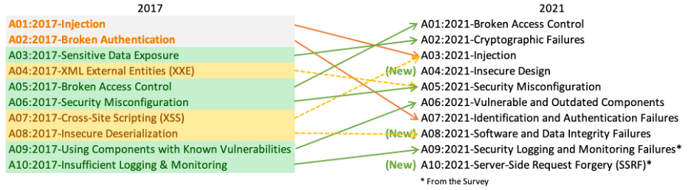

Hình 1.4 Sự thay đổi của TOP 10 OWASP

***A01:2021-Broken Access Control***: Nhảy thẳng lên vị trí đầu bảng từ vị trí thứ 5 trong phiên bản trước, 94% các ứng dụng được kiểm thử mắc lỗi Broken Access Control với tỉ lệ dính lỗi trung bình là 3.81%. Danh sách các điểm yếu đáng chú ý (CWEs) bao gồm:

* CWE-200: Exposure of Sensitive Information to an Unauthorized Actor
* CWE-201: Insertion of Sensitive Information Into Sent Data
* CWE-352: Cross-Site Request Forgery

***A02:2021-Cryptographic Failures:*** Chuyển từ vị trí thứ 3 lên vị trí thứ 2, trước đó (năm 2017) được biết đến với tên gọi là “Sensitive Data Exposure”, trọng tâm là các lỗi liên quan đến mật mã (hoặc không triển khai mật mã) dẫn tới việc lộ dữ liệu nhạy cảm.

***A03:2021-Injection:*** Injection trượt xuống vị trí thứ 3 trong bảng xếp hạng. Trong 94% các ứng dụng được đánh giá phát hiện được tỉ lệ mắc tối đa là 19%, tỉ lệ mắc trung bình là 3%, khoảng 274.000 lần xuất hiện. Danh sách các điểm yếu đáng chú ý (CWEs) bao gồm:

* CWE-79: Cross-site Scripting
* CWE-89: SQL Injection
* CWE-73: External Control of FileName or Path

***A04:2021-Insecure Design:*** Đây là một danh mục mới trong danh sách lỗ hổng 2021, danh mục này tập trung vào các rủi ro liên quan đến lỗi trong thiết kế và cấu trúc chương trình, kèm theo đó là kêu gọi sử dụng kỹ thuật mô hình hóa mối đe dọa (threat modelling) cùng với các mẫu thiết kế và kiến trúc an toàn nhiều hơn. Danh sách các điểm yếu đáng chú ý (CWEs) bao gồm:

* CWE-209: Generation of Error Message Containing Sensitive Information
* CWE-256: Plaintext Storage of a Password
* CWE-501: Trust Boundary Violation
* CWE-522: Insufficiently Protected Credentials

***A05:2021-Security Misconfiguration:*** Tăng từ vị trí thứ 6 trong phiên bản trước, 90% ứng dụng được kiểm thử gặp phải lỗi này, với tỷ lệ mắc lỗi trung bình là 4% và hơn 208.000 lần xuất hiện trong danh sách CWE. Với nhiều sự thay đổi trong phần mềm có cấu hình cao, không có gì ngạc nhiên khi thấy xếp hạng lỗ hổng này tăng lên. Danh sách các điểm yếu đáng chú ý (CWEs) bao gồm:

* CWE-16 Configuration
* CWE-611 Improper Restriction of XML External Entity Reference

***A06:2021-Vulnerable and Outdated Components:*** Đây là lỗ hổng đề cập đến việc sử dụng các thành phần với phiên bản đã bị lỗi thời và chứa các điểm yếu.

***A07:2021-Identification and Authentication Failures:*** Được biết đến với tên gọi “Broken Authentication” trong phiên bản trước, danh mục này trượt xuống từ vị trí thứ 2. Danh sách các điểm yếu đáng chú ý (CWEs) bao gồm:

* CWE-297: Improper Validation of Certificate with Host Mismatch
* CWE-287: Improper Authentication
* CWE-384: Session Fixation.

***A08:2021-Software and Data Integrity Failures:*** Đây là một danh mục mới trong năm 2021 tập trung vào việc đưa ra các giả định liên quan đến cập nhật phần mềm, dữ liệu quan trọng và đường dẫn CI/CD mà không cần xác minh tính toàn vẹn. Lỗ hổng chứa những tác động có mức độ nguy hiểm về dữ liệu. Một số CWE đáng chú ý:

* CWE-829: Inclusion of Functionality from Untrusted Control Sphere
* CWE-494: Download of Code Without Integrity Check
* CWE-502: Deserialization of Untrusted Data

***A09:2021-Security Logging and Monitoring Failures:*** Được biết đến với tên gọi “Insufficient Logging and Monitoring” trong phiên bản trước. Danh mục này được mở rộng để bao quát nhiều loại lỗ hổng hơn và được trình bày trong dữ liệu CVE/CVSS. Việc ghi nhật ký và giám sát có thể khó kiểm tra, thường liên quan đến giám sát hoặc theo dõi xem liệu các cuộc tấn công có được phát hiện trong quá trình kiểm thử hay không. Các lỗi trong danh mục này có thể ảnh hưởng trực tiếp đến khả năng hiển thị, cảnh báo sự cố.

***A10:2021-Server-Side Request Forgery:*** Giả mạo yêu cầu phía máy chủ là một lỗ hổng bảo mật Web cho phép kẻ tấn công khiến ứng dụng phía máy chủ thực hiện các yêu cầu HTTP đến một miền tùy ý mà kẻ tấn công kiểm soát. Trong một cuộc tấn công SSRF, kẻ tấn công có thể khiến máy chủ tạo kết nối với các dịch vụ chỉ dành cho nội bộ trong cơ sở hạ tầng của tổ chức. Trong các trường hợp khác, kẻ tấn công có thể buộc máy chủ kết nối với các hệ thống bên ngoài, có khả năng làm rò rỉ dữ liệu nhạy cảm như thông tin xác thực, ủy quyền.

#### Lỗ hổng SQL Injection

* ***Tổng quan***

Lỗ hổng SQL Injection nằm trong nhóm Injection - tập hợp các dạng lỗ hổng xảy ra khi dữ liệu đầu vào không đáng tin cậy được gửi đến ứng dụng Web nhưng chưa được thẩm định đúng đắn. Dữ liệu đầu vào này có thể thực hiện các lệnh ngoài ý muốn hoặc truy cập vào những dữ liệu nhạy cảm. Trong phiên bản OWASP 2017 và những phiên bản trước đó Injection luôn là lỗ hổng đứng vị trí số 1 trong bảng xếp hạng. Tuy nhiên, với phiên bản 2021 thì nó đã trượt xuống vị trí thứ 3 với một số điểm khác biệt:

Bảng 1.1 Bảng so sánh lỗ hổng Injection

|  |  |
| --- | --- |
| **OWASP top 10 2017** | **OWASP top 10 2021** |
| Vị trí số 1 | Vị trí số 3 |
| Có 5 dạng lỗ hổng | Có 33 dạng lỗ hổng |
| Không bao gồm các lỗi XSS | Bao gồm các lỗi XSS |
| Dạng nổi bật và phổ biến nhất là SQL Injection | Dạng nổi bật và phổ biến nhất là SQL Injection và XSS |

Cụ thể hơn thì SQL injection là một kĩ thuật cho phép kẻ tấn công lợi dụng việc kiểm tra dữ liệu nhập trong các ứng dụng Web và các thông báo lỗi của hệ quản trị cơ sở dữ liệu để "tiêm vào" (inject) và thi hành các câu lệnh SQL bất hợp pháp (không được người phát triển ứng dụng lường trước). Hậu quả của nó rất tai hại vì nó cho phép những kẻ tấn công có thể thực hiện các thao tác xóa, hiệu chỉnh... do có toàn quyền trên cơ sở dữ liệu của ứng dụng, thậm chí là server mà ứng dụng đó đang chạy. Lỗi này thường xảy ra trên các ứng dụng Web có dữ liệu được quản lý bằng các hệ quản trị cơ sở dữ liệu như SQL Server, MySQL, Oracle, DB2, Sybase.

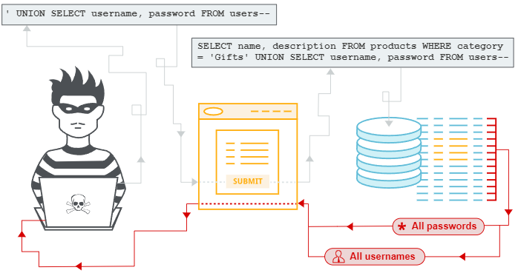

Hình 1.5 Lỗ hổng SQL Injection

* ***Phân loại***
* *In-band SQLi*: Đây là dạng tấn công phổ biến nhất và cũng dễ để khai thác nhất. Xảy ra khi kẻ tấn công có thể tổ chức tấn công và thu thập kết quả trên cùng một kênh liên lạc. Nó có thể được chia làm hai loại chính như sau:
* *Error-based SQLi*: Là một kỹ thuật tấn công dựa vào thông báo lỗi được trả về từ Database Server có chứa thông tin về cấu trúc cơ sở dữ liệu.
* *Union-based SQLi*: Bản chất của dạng này là sử dụng các từ khóa Union để gộp các kết quả của các mệnh đề Select, qua đó lấy được thông tin từ cơ sở dữ liệu.
* *Inferential SQLi*: Dạng này tốn nhiều thời gian hơn cho việc tấn công. Kẻ tấn công sẽ cố gắng xây dựng lại cấu trúc cơ sở dữ liệu bằng việc gửi đi các payloads
* *Blind-Boolean-Based SQLi*: Dựa vào việc gửi các truy vấn tới cơ sở dữ liệu và ứng dụng trả về các kết quả khác nhau phụ thuộc vào mệnh đề truy vấn là True hay False.
* *Time-Based-Blind SQLi*: Dựa vào việc gửi những câu lệnh truy vấn tới CSDL và buộc nó phải chờ một khoảng thời gian trước khi phản hồi.
* *Out-of-band SQLi*: Đây không phải là một dạng tấn công phổ biến. Nó phụ thuộc vào khả năng server thực hiện các request DNS hoặc HTTP để truyền dữ liệu cho kẻ tấn công
* ***Cách xác định***

Để kiểm tra trang nào bị lỗi SQL Injection, chúng ta có thể thêm các ký tự sau trong tham số truyền vào của input:



Thường kết quả nhận đc là sẽ có thông báo lỗi. Nhưng nếu chỉ là 1 thông báo chung chung, chuyển hướng người dùng tới trang chủ hoặc refresh lại trang trước thì có thể là Blind SQL Injection.

Việc kiểm tra khả năng tấn công SQL injection:

* Trong quá trình gửi payload liên quan đến lỗi SQL Injection nếu như xuất hiện các phản hồi bất thường khi mà ứng dụng xử lý thì quan sát nguyên nhân gây ra lỗi từ tham số nào
* Nếu như có bất kỳ thông điệp lỗi database nào trả về thì quan sát về mặt nghĩa của câu thông báo (SQL Syntax và Error).
* Nếu như đệ trình các tham số với giá trị có kèm theo ‘ mà gây ra lỗi hoặc có phản hồi bất thường thì tiếp tục đệ trình lại tham số đó nhưng giá trị kèm theo hai dấu ‘, nếu như ứng dụng không xuất hiện lỗi thì có khả năng ứng dụng bị lỗi Blind SQL Injection.
* Thử các hàm của SQL liên quan đến việc cộng chuỗi và đánh giá các phản hồi từ ứng dụng. Nếu như có kết quả giống với kết quả gốc (khi chưa chèn thêm các hàm cộng chuỗi) thì ứng dụng cũng có khả năng bị SQL Injection. (Lưu ý là phải encode nếu như sử dụng các ký tự đặc biệt)
* Nếu như dữ liệu của tham số là số thì hãy thử thực hiện với các biểu thức toán học đến tham số. Ví dụ nếu dữ liệu tham số là 2 thì hãy thử 3-1 hoặc 1+1, nếu như ứng dụng vẫn phản hồi giống như chưa thay đổi tham số thì ứng dụng có khả năng bị SQL Injection.
* Có thể thực hiện kiểm tra với dữ liệu là số bằng cách sử dụng các hàm liên quan đến chuỗi và số của SQL trong khi thực hiện đánh giá. Ví dụ dữ liệu vẫn là giá trị 2 thì có thể kiểm tra với payload 67-ASCII(‘A’) hoặc 51-ASCII(1)
* Kiểm tra các tham số có thể chèn thêm các hàm SQL mà liên quan đến thời gian chờ ví dụ như waitfor trong MSSQL hay là benchmark trong MySQL, sleep, … Nếu như các yêu cầu khi gửi đi với việc chèn trên mà có độ trễ thì có thể ứng dụng bị lỗi SQL Injection.
* Nếu như đã xác định được ứng dụng đã bị lỗi và xem thử khả năng khai thác lỗi đến đâu thì có thể dùng các công cụ như Sqlmap, Sqlninja, Havij… để đánh giá

### Quy trình thực hiện đánh giá an toàn ứng dụng Web

Có rất nhiều tiêu chuẩn được đưa ra để phục vụ cho việc đánh giá an toàn ứng dụng Web, có thể kể đến như ISSAF, OSSTMM và OWASP. Cụ thể đối với tiêu chuẩn OWASP phiên bản mới nhất, công việc đánh giá sẽ bao gồm:

* *Thu thập và khảo sát thông tin*
* *Kiểm tra và quản lý cấu hình*
* *Kiểm tra quản lý định danh*
* *Kiểm tra cơ chế xác thực*
* *Kiểm tra việc ủy quyền*
* *Kiểm tra quản lý phiên*
* *Kiểm tra dữ liệu đầu vào*
* *Kiểm tra xử lý lỗi*
* *Kiểm tra mật mã yếu*
* *Kiểm tra Business Logic*
* *Kiểm tra phía người dùng*
* *Kiểm tra API*

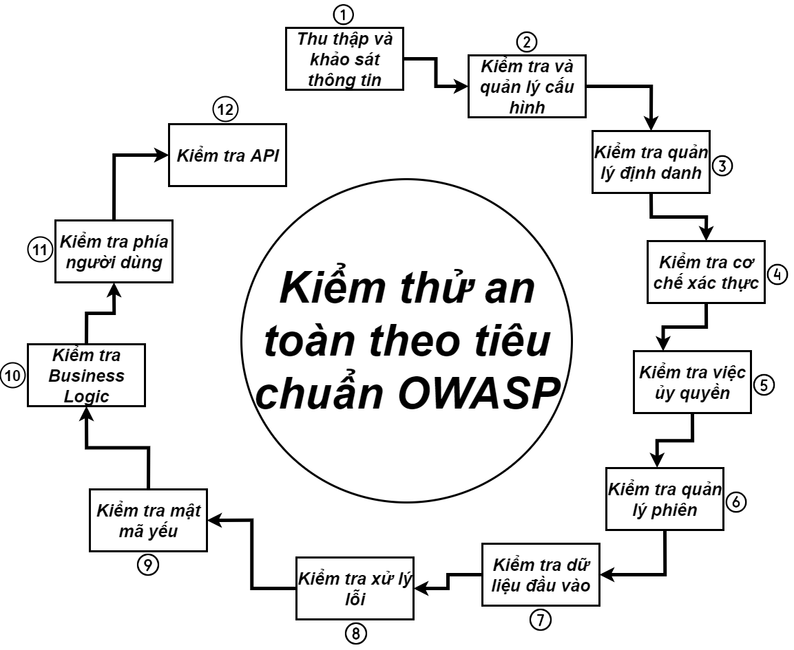

Hình 1.6 Tiêu chuẩn OWASP

Trong đó thì “*Thu thập và khảo sát thông tin”* là công việc đầu tiên khi thực hiện bất kỳ một phiên đánh giá nào. Theo EC-Council, “*Thu thập và khảo sát thông tin”* có thể chiếm tới 80% khả năng thành công của một cuộc đánh giá. Chính vì thế khi thực hiện bước này, người đánh giá cần thực hiện thu thập nhiều thông tin nhất có thể, để phục vụ cho toàn bộ quá trình đánh giá sau này. Tùy vào kinh nghiệm của mình, người kiểm thử có thể sử dụng những phương pháp, kỹ thuật và công cụ khác nhau phục vụ cho việc thu thập. Theo OWASP, việc “*Thu thập và khảo sát thông tin”* sẽ gồm những bước sau:

Bảng 1.2 Bảng kiểm thử thu thập thông tin theo OWASP

|  |  |  |  |
| --- | --- | --- | --- |
| **ID** | **Ca kiểm thử** | **Mô tả** | **Công cụ** |
| OTG-INFO-001 | Sử dụng các search engine để phát hiện các thông tin rò rỉ | *Thực hiện tìm kiếm các thông tin về ứng dụng Web với các search engine: Google, Bing, Duck Duck Go, Shodan (lưu ý với Google, nên sử dụng các advanced search operator như site, cache,…)* | Google Hacking, Sitedigger, Shodan, FOCA, Punkspider |
| OTG-INFO-002 | Xác định Web server | *Tìm kiếm các phiên bản của Web Server mà ứng dụng Web đang chạy.* | Httprint, Httprecon, Desenmascarame |
| OTG-INFO-003 | Kiểm tra các metafile của Web Server | *Phân tích file robots.txt và các thể <Meta> trong ứng dụng Web* | Browser, curl, wget |
| OTG-INFO-004 | Liệt kê các ứng dụng trên Web Server | *Lấy danh sách các cổng mở trên server, DNS zone transfers* | Webhosting.info, dnsrecon, Nmap, fierce, Recon-ng, Intrigue |
| OTG-INFO-005 | Đánh giá các comment và metadata trong trang Web | *Thu thập các thông tin nhạy cảm trong phần comment của mã nguồn* | Browser, curl, wget |
| OTG-INFO-006 | Xác định các điểm đầu vào của ứng dụng Web | *Liệt kê được các điểm đầu vào của ứng dụng Web. Các điểm đầu vào của Web có khá nhiều cơ bản sẽ chưa trong header: cookie, hoặc trong biến POST,GET* | Burp proxy, ZAP, Tamper data |
| OTG-INFO-007 | Thu thâp̣ đường dẫn trên ứng dụng Web | *Sử duṇ g các công cu ̣ search như google vớ i cú pháp: site:vnpt.vn để liêṭ kê tất cả các đườ ng link mà google index đươc̣ vớ i site vnpt, hoăc̣ sử duṇ g môṭ số công cu ̣ crawl tự đôṇ g như Acunetix…* | Burp proxy, ZAP |
| OTG-INFO-008 | Tìm hiểu các Framework, nền tảng ứng dụng Web đang sử dụng | *Tìm kiếm các thông tin về framework/CMS trong HTTP headers, Cookies, mã nguồn, các file và thư mục đặc biệt* | WhatWeb, BlindElephant, Wappalyzer |
| OTG-INFO-009 | Tìm hiểu thông tin về ứng dụng Web | *Xác định cá phiên bản của các thành phần mà ứng dụng Web sử dụng từ đó tìm các lỗ hổng bảo mật đã biết và các cách khai thác thích hợp.* | WhatWeb, BlindElephant, Wappalyzer, CMSmap |
| OTG-INFO-010 | Mô tả kiến trúc ứng dụng | *Xác định kiến trúc của ứng dụng Web* | Browser, curl, wget |

## Khảo sát công cụ kiểm thử an toàn ứng dụng Web

### Công cụ Burp Suite

Burp Suite là một trong những công cụ tốt nhất hỗ trợ đánh giá an toàn ứng dụng Web. Nhiều tính năng của nó sẽ rất hữu ích giúp chúng ta thực hiện các nhiệm vụ khác nhau, từ việc chặn bắt một request và thay đổi nó, dò quét các điểm yếu trên ứng dụng Web cho tới việc thực hiện kiểm tra ngẫu nhiên các thẻ phiên và các chức năng khác nữa. Sau đây chúng ta sẽ thảo luận về các chức năng chính của công cụ này.

Burp Suite (phiên bản miễn phí) đã có sẵn trên các bản BackTrack. Nếu chúng ta muốn sử dụng phiên bản thương mại, chúng ta có thể tải về tại: <http://portswigger.net/burp/download.html>. Một vài tính năng mà không có trên bản miễn phí như: Burp Scanner, TaskScheduler, Target Analyzer…

Các tính năng chính của Burp Suite:

* Proxy: Chúng ta có thể sử dụng Burp Suite để làm một proxy. Mặc định Burp Suite sử dụng cổng 8080 để chạy dịch vụ này. Khi sử dụng proxy, chúng ta có thể chặn bắt và thay đổi nội dung phần tiêu đề từ client tới ứng dụng Web. Để tính năng proxy hoạt động, chúng ta cần cấu hình sử dụng proxy trên trình duyệt Web. Chúng ta cũng có thể loại bỏ các gói tin nếu chúng ta không muốn các gói tin được chuyển tới đích, hoặc chuyển hướng gói tin tới một đích khác, ….
* Spider: Là một tính năng của Burp Suite được sử dụng để thu thập thông tin về ứng dụng Web như: tìm đường link mới, nội dung, …. Nó tự động gửi các form đăng nhập (thông qua người dùng xác định đầu vào) trong trường hợp nó tìm thấy bất kỳ và tìm kiếm những nội dung mới từ các phản hồi. Thông tin này sau đó có thể được gửi đến Burp Suite Scanner để thực hiện quét chi tiết về tất cả các liên kết và nội dung được cung cấp bởi một Spider.
* Scanner: Nó được sử dụng để quét các điểm yếu ứng dụng Web. Có 3 loại kiểu quét là quét bị động, quét chủ động và quét theo kiểu người dùng chỉ định. Một vài trường hợp cảnh báo sai có thể xảy ra trong quá trình kiểm tra bởi lẽ các chương trình quét tự động thường khó có thể cho kết quả chính xác 100%. Tính năng Burp Suite Scanner không được tính hợp trong phiên bản miễn phí.
* Intruder: Tính năng này có thể được sử dụng để khai thác các điểm yếu, dò thám các ứng dụng Web, thực hiện tấn công brute force, ….
* Repeater: Tính năng này được sử dụng để chỉnh sửa và gửi yêu cầu cùng một số lần và phân tích các câu trả lời trong tất cả những trường hợp khác nhau.
* Sequencer: Tính năng này được sử dụng chủ yếu để kiểm tra ngẫu nhiên các thẻ phiên cung cấp bởi các ứng dụng Web. Nó thực hiện các bài kiểm tra bậc cao khác nhau để tìm ra kết quả.
* Decoder: Tính năng này có thể được sử dụng để giải mã dữ liệu để lấy lại hình thức ban đầu, hoặc để mã hóa và mã hóa dữ liệu.
* Comparer: Tính năng này được sử dụng để thực hiện so sánh giữa hai yêu cầu, đáp ứng hay một dạng dữ liệu khác. Tính năng này có thể hữu ích khi so sánh các phản ứng với đầu vào khác nhau.

### Công cụ mã nguồn mở Sqlmap

Một công cụ rất hữu ích khác để rà soát lỗ hổng SQL Injection là Sqlmap. Sqlmap có thể tải tại https://Sqlmap.org/, có rất nhiều tính năng tương tự SQLiX cũng như thêm một số tính năng rà soát và khai thác.

Các tính năng của công cụ:

* Hỗ trợ đầy đủ làm việc với các hệ quản trị cơ sở dữ liệu MySQL, Oracle, PostgreSQL, Microsoft SQL Server, Microsoft Access, IBM DB2, SQLite, Firebird, Sybase, SAP MaxDB, Informix, MariaDB, MemSQL, TiDB, CockroachDB...
* Hỗ trợ đầy đủ cho các kỹ thuật tấn công SQL Injection: boolean-based blind, time-based blind, error-based, UNION query-based, stacked queries và out-of-band
* Kết nối trực tiếp với cơ sở dữ liệu mà không cần thông qua SQL, bằng cách cung cấp thông tin đăng nhập DBMS, địa chỉ IP, cổng và tên cơ sở dữ liệu.
* Liệt kê người dùng, password hash, đặc quyền, vai trò, cơ sở dữ liệu, bảng và cột.
* Tự động nhận dạng các định dạng băm mật khẩu và hỗ trợ bẻ khóa chúng bằng cách sử dụng một cuộc tấn công dựa trên từ điển.
* Trích xuất hoàn toàn các bảng cơ sở dữ liệu, một loạt các mục hoặc các cột cụ thể theo lựa chọn của người dùng
* Tìm kiếm tên cơ sở dữ liệu cụ thể, các bảng cụ thể trên tất cả các cơ sở dữ liệu hoặc các cột cụ thể trên tất cả các bảng của cơ sở dữ liệu
* Tải xuống và tải lên bất kỳ tệp nào từ máy chủ cơ sở dữ liệu bên dưới hệ thống tệp khi phần mềm cơ sở dữ liệu là MySQL, Postgres Query hoặc Microsoft SQL Server.
* Thực hiện các lệnh tùy ý và truy xuất đầu ra tiêu chuẩn của chúng trên máy chủ cơ sở dữ liệu bên dưới hệ điều hành khi phần mềm cơ sở dữ liệu là MySQL, Postgres Query hoặc Microsoft SQL Server

### Công cụ mã nguồn mở Knockpy

Subdomain là phần mở rộng của một tên miền. Subdomain có thể được tạo hoàn toàn miễn phí và nó có thể hoạt động như một tên miền thực thụ. Subdomain ra đời nhằm giải quyết về chi phí đăng ký cũng như giúp tạo ra nhiều Website trên các lĩnh vực khác nhau thuộc tên miền chính. Vì Subdomain thực chất chỉ là tên miền con để tiết kiệm chi phí, nên nó sẽ có thể có các giao diện riêng, mã nguồn riêng, thậm chí còn có cả lỗ hổng riêng. Một số Subdomain bị ẩn đi và thường khi ẩn đi thì "đa số" người quản lí cũng không hay quan tâm hoặc quan tâm chưa đủ đến vấn đề bảo mật của nó.

Knockpy là một công cụ python mã nguồn mở được thiết kế để liệt kê các Subdomain của một tên miền đích dựa trên một danh sách từ. Với sức mạnh của mình Knockpy có thể quét chuyển vùng DNS và vượt qua bản ghi DNS ký tự đại diện một cách tự động miễn là nó được kích hoạt.

## Xác định yêu cầu chức năng của công cụ

Xây dựng công cụ phải đảm bảo các yếu tố cơ bản trong việc *“Thu thập và khảo sát thông tin”* cũng như khai thác nhanh chóng được lỗ hổng dựa trên Sqlmap, từ cơ sở đó công cụ sẽ bao gồm những chức năng sau:

* Tra cứu thông tin liên quan đến CVE
* Truy vết, xác định các thông tin của ứng dụng mục tiêu
* Kiểm tra các tên miền phụ, các đường dẫn khả dụng
* Xác định được lỗ hổng SQL Injection.

Các thao tác của người dùng được thực hiện thông qua một giao diện trực quan đơn giản, có thể hoạt động đa nền tảng, tối ưu hóa quá trình kiểm thử, giảm thiểu thời gian đánh giá nhưng vẫn đảm bảo được chất lượng công việc.

# Phân tích, thiết kế công cụ

## Mô hình phân cấp chức năng

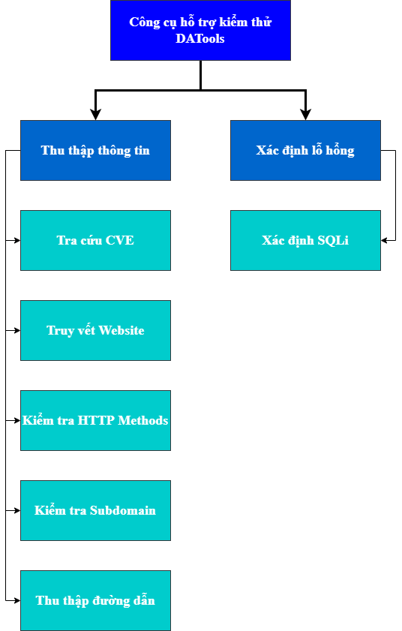

Hình 2.1 Sơ đồ mô hình phân cấp chức năng

***Thu thập thông tin***: Là bước đầu tiên của quá trình kiểm thử, và đây là bước quan trọng có ảnh hưởng to lớn đến kết quả kiểm thử. Nếu thông tin thu thập đầy đủ và chính xác sẽ giúp rút ngắn thời gian kiểm thử và đảm bảo cho quá trình đánh giá. Sau khi thực hiện thu thập thông tin chúng ta sẽ biết chi tiết về các phiên bản phần mềm, subdomain và hiểu được các hoạt động ở bước tiếp theo để đánh giá hệ thống. Ngoài ra chúng ta có thể xác định các thông tin về: hệ điều hành, phương thức mà đối tượng cho phép, từ đó sẽ giúp người kiểm thử xây dựng các kịch bản phù hợp để thực hiện tấn công. Các chức năng mà công cụ cung cấp gồm:

* *Tra cứu CVE*: Tra cứu các CVE đã được công bố
* *Truy vết Website*: Xác định nền tảng mà ứng dụng Web sử dụng, đăng ký SSL, Hosting và IP của mục tiêu
* *Kiểm tra HTTP Methods*: Kiểm tra xem các phương thức nào mà mục tiêu cho phép từ đó đưa ra kịch bản khai thác phù hợp
* *Kiểm tra Subdomain*: Kiểm tra các tên miền phụ của mục tiêu
* *Thu thập đường dẫn*: Tự động duyệt Web để thu thập toàn bộ những đường dẫn khả dụng của mục tiêu

***Xác định lỗ hổng***: Phân tích các request, response để tìm những điểm bất thường từ đó khai thác thành các lỗ hổng. Các lỗ hổng mà công cụ cung cấp:

* *Xác định SQLi*: Kết hợp công cụ Burp Suite và Sqlmap để khai thác lỗ hổng.

## Mô hình ca sử dụng

### Biểu đồ ca sử dụng mức tổng thể

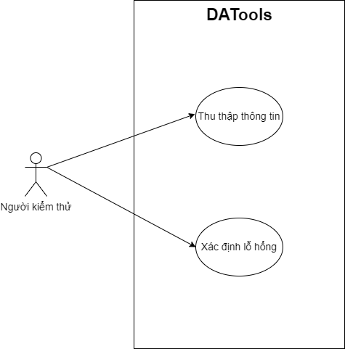

Hình 2.2 Biểu đồ ca sử dụng mức tổng thể

### Biểu đồ ca sử dụng mức chi tiết

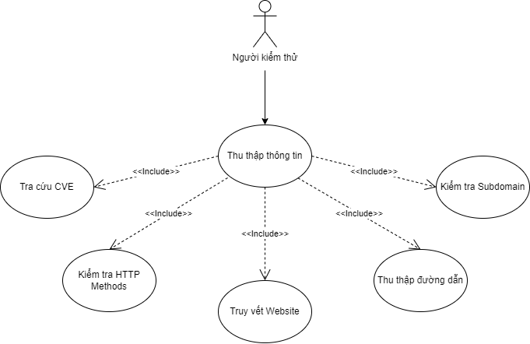

Hình 2.3 Biểu đồ ca sử dụng thu thập thông tin

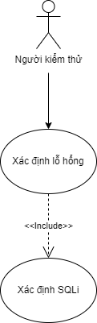

Hình 2.4 Biểu đồ ca sử dụng xác định lỗ hổng

### Đặc tả ca sử dụng

Bảng 2.1 Bảng đặc tả chức năng tra cứu CVE

|  |  |
| --- | --- |
| **Use Case** | Tra cứu CVE |
| **Actor** | Người kiểm thử |
| **Brief Description** | Use case này mô tả cách Người kiểm thử tra cứu thông tin CVE |
| **Pre-conditions** | Sau khi vào giao diện công cụ, Người kiểm thử chọn “Thu thập thông tin” > “Tra cứu CVE” |
| **Basic Flows** | Use case bắt đầu khi Người kiểm thử muốn tra cứu thông tin CVE:   1. Ứng dụng hiển thị giao diện “Tra cứu CVE” 2. Nhập thông tin CVE cần tìm 3. Nhấn “Enter” để tiến hành tra cứu 4. Công cụ kiểm tra tính hợp lệ của CVE 5. Use case kết thúc |
| **Alternative Flows** | Nếu nhập thông tin CVE không có hoặc không hợp lệ, ứng dụng sẽ hiển thị “Dữ liệu nhập vào không hợp lệ, xin hãy nhập lại”  Nếu có lỗi trong quá trình xử lý (server đóng), ứng dụng sẽ hiển thị thông báo lỗi “Kết nối lỗi, vui lòng thử lại” và kết thúc Use case. |
| **Post-conditions** | Công cụ hiển thị thông tin CVE cần tìm tại màn hình |
| **Special Requirements** | Không có |

Bảng 2.2 Bảng đặc tả chức năng truy vết Website

|  |  |
| --- | --- |
| **Use Case** | Truy vết Website |
| **Actor** | Người kiểm thử |
| **Brief Description** | Use case này mô tả cách Người kiểm thử tìm kiếm các thông tin về phiên bản và loại máy chủ mà mục tiêu đang chạy |
| **Pre-conditions** | Sau khi vào giao diện công cụ, Người kiểm thử chọn “Thu thập thông tin” > “Truy vết Website” |
| **Basic Flows** | Use case bắt đầu khi Người kiểm thử muốn truy vết Website để xác định các lỗ hổng bảo mật đã biết có thể có của mục tiêu:   1. Ứng dụng hiển thị giao diện “Truy vết Website” 2. Nhập URL của Website mục tiêu 3. Nhấn “Enter” để tiến hành kiểm tra 4. Công cụ kiểm tra tính hợp lệ của URL 5. Use case kết thúc |
| **Alternative Flows** | Nếu nhập thông tin URL Website không có hoặc không hợp lệ, ứng dụng sẽ hiển thị “Dữ liệu nhập vào không hợp lệ, xin hãy nhập lại”  Nếu có lỗi trong quá trình xử lý (server đóng), ứng dụng sẽ hiển thị thông báo lỗi “Kết nối lỗi, vui lòng thử lại” và kết thúc Use case. |
| **Post-conditions** | Công cụ hiển thị thông tin các về Background, Network, SSL/TLS, Hosting của mục tiêu |
| **Special Requirements** | Không có |

Bảng 2.3 Bảng đặc tả chức năng kiểm tra HTTP Methods

|  |  |
| --- | --- |
| **Use Case** | Kiểm tra HTTP Methods |
| **Actor** | Người kiểm thử |
| **Brief Description** | Use case này mô tả cách Người kiểm thử kiểm tra các HTTP Methods mà Website cho phép |
| **Pre-conditions** | Sau khi vào giao diện công cụ, Người kiểm thử chọn “Thu thập thông tin” > “Kiểm tra HTTP Methods” |
| **Basic Flows** | Use case bắt đầu khi Người kiểm thử muốn kiểm tra HTTP Methods của một Website:   1. Ứng dụng hiển thị giao diện “Kiểm tra HTTP Methods” 2. Nhập URL của Website mục tiêu 3. Nhấn “Enter” để tiến hành kiểm tra 4. Công cụ kiểm tra tính hợp lệ của URL nhập vào 5. Use case kết thúc |
| **Alternative Flows** | Nếu nhập thông tin URL Website không có hoặc không hợp lệ, ứng dụng sẽ hiển thị “Dữ liệu nhập vào không hợp lệ, xin hãy nhập lại”  Nếu có lỗi trong quá trình xử lý (server đóng), ứng dụng sẽ hiển thị thông báo lỗi “Kết nối lỗi, vui lòng thử lại” và kết thúc Use case. |
| **Post-conditions** | Công cụ hiển thị thông tin các HTTP Methods của Website và lưu lại trong file |
| **Special Requirements** | Không có |

Bảng 2.4 Bảng đặc tả chức năng kiểm tra Subdomain

|  |  |
| --- | --- |
| **Use Case** | Kiểm tra Subdomain |
| **Actor** | Người kiểm thử |
| **Brief Description** | Use case này mô tả cách Người kiểm thử kiểm tra subdomain của trang Web mục tiêu |
| **Pre-conditions** | Sau khi vào giao diện công cụ, Người kiểm thử chọn “Thu thập thông tin” > “Kiểm tra Subdomain” |
| **Basic Flows** | Use case bắt đầu khi Người kiểm thử muốn kiểm tra subdomain của một Website:   1. Ứng dụng hiển thị giao diện “Kiểm tra Subdomain” 2. Nhập URL của Website mục tiêu 3. Nhấn “Enter” để tiến hành kiểm tra 4. Công cụ kiểm tra tính hợp lệ của URL 5. Use case kết thúc |
| **Alternative Flows** | Nếu nhập thông tin URL Website không có hoặc không hợp lệ, ứng dụng sẽ hiển thị “Dữ liệu nhập vào không hợp lệ, xin hãy nhập lại”  Nếu có lỗi trong quá trình xử lý (server đóng), ứng dụng sẽ hiển thị thông báo lỗi “Kết nối lỗi, vui lòng thử lại” và kết thúc Use case. |
| **Post-conditions** | Công cụ hiển thị thông tin các subdomain và mã phản hồi của Website |
| **Special Requirements** | Không có |

Bảng 2.5 Bảng đặc tả chức năng thu thập đường dẫn

|  |  |
| --- | --- |
| **Use Case** | Thu thập đường dẫn |
| **Actor** | Người kiểm thử |
| **Brief Description** | Use case này mô tả cách Người kiểm thử thu thập các đường dẫn của Website mục tiêu |
| **Pre-conditions** | Sau khi vào giao diện công cụ, Người kiểm thử chọn “Thu thập thông tin” > “Thu thập đường dẫn” |
| **Basic Flows** | Use case bắt đầu khi Người kiểm thử muốn thu thập đường dẫn của một Website:   1. Ứng dụng hiển thị giao diện “Thu thập đường dẫn” 2. Nhập URL của Website mục tiêu 3. Nhập Cookies (nếu có) 4. Nhấn “Enter” để tiến hành kiểm tra 5. Công cụ kiểm tra tính hợp lệ của URL 6. Use case kết thúc |
| **Alternative Flows** | Nếu nhập thông tin URL Website không có hoặc không hợp lệ, ứng dụng sẽ hiển thị “Dữ liệu nhập vào không hợp lệ, xin hãy nhập lại”  Nếu có lỗi trong quá trình xử lý (server đóng), ứng dụng sẽ hiển thị thông báo lỗi “Kết nối lỗi, vui lòng thử lại” và kết thúc Use case. |
| **Post-conditions** | Công cụ hiển thị thông tin các đường dẫn của Website và lưu lại trong file |
| **Special Requirements** | Không có |

Bảng 2.6 Bảng đặc tả chức năng xác định lỗ hổng SQL Injection

|  |  |
| --- | --- |
| **Use Case** | Xác định lỗ hổng SQL Injection |
| **Actor** | Người kiểm thử |
| **Brief Description** | Use case này mô tả cách Người kiểm thử xác định lỗ hổng SQL Injection ở Website mục tiêu |
| **Pre-conditions** | Sau khi vào giao diện công cụ, Người kiểm thử chọn “Xác định lỗ hổng” > “SQL Injection” |
| **Basic Flows** | Use case bắt đầu khi Người kiểm thử xác định lỗ hổng SQL Injection của Website mục tiêu   1. Ứng dụng hiển thị giao diện “Đọc file xml” 2. Mở file xml lấy từ burp suite đã quét của Website mục tiêu 3. Nhấn nút để tiến hành đọc file 4. Chọn request và tùy chỉnh tham số để thực hiện xác định lỗ hổng 5. Use case kết thúc |
| **Alternative Flows** | Nếu file đầu vào không hợp không hợp lệ, ứng dụng sẽ hiển thị “Dữ liệu nhập vào không hợp lệ, xin hãy nhập lại”  Nếu có lỗi trong quá trình xử lý (server đóng), ứng dụng sẽ hiển thị thông báo lỗi “Kết nối lỗi, vui lòng thử lại” và kết thúc Use case. |
| **Post-conditions** | Công cụ xác định lỗ hổng SQL Injection và lưu vào file |
| **Special Requirements** | Không có |

## Phân tích, thiết kế ca sử dụng

### Biểu đồ tuần tự

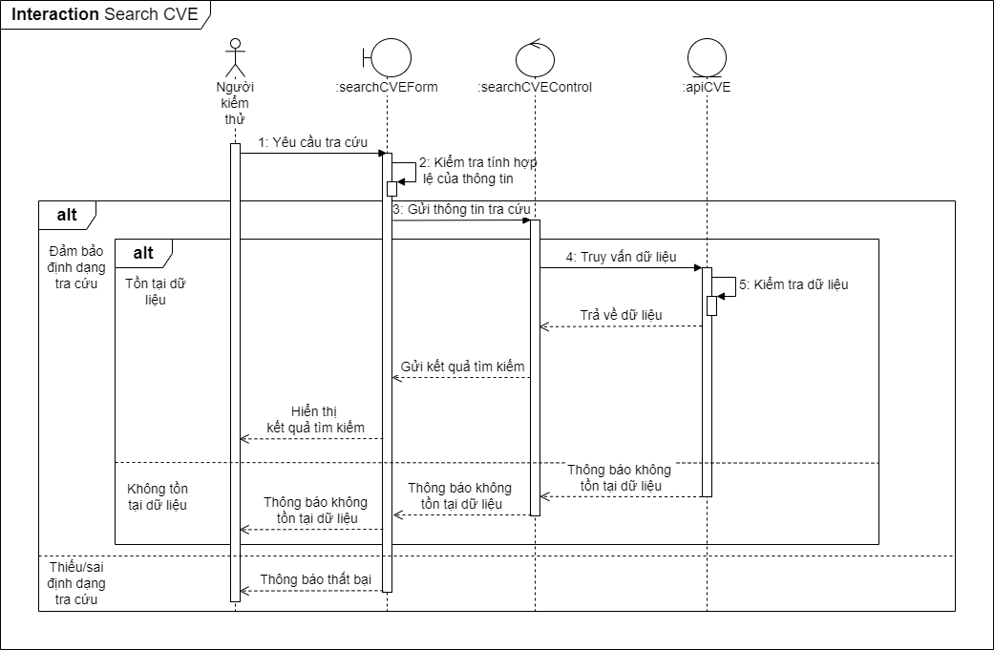

Hình 2.5 Biểu đồ tuần chức năng tự tra cứu CVE

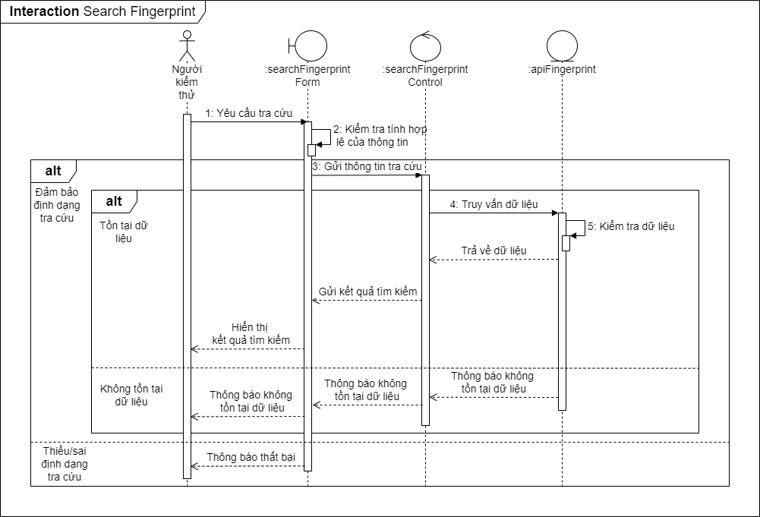

Hình 2.6 Biểu đồ tuần tự chức năng truy vết Website

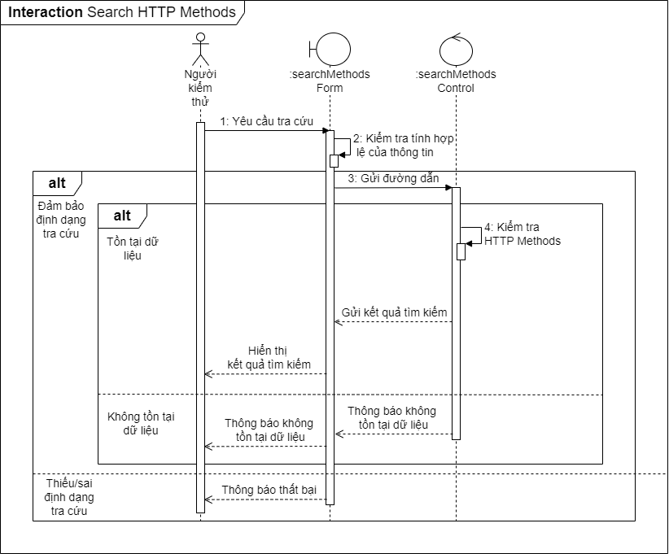

Hình 2.7 Biểu đồ tuần tự chức năng kiểm tra HTTP Methods

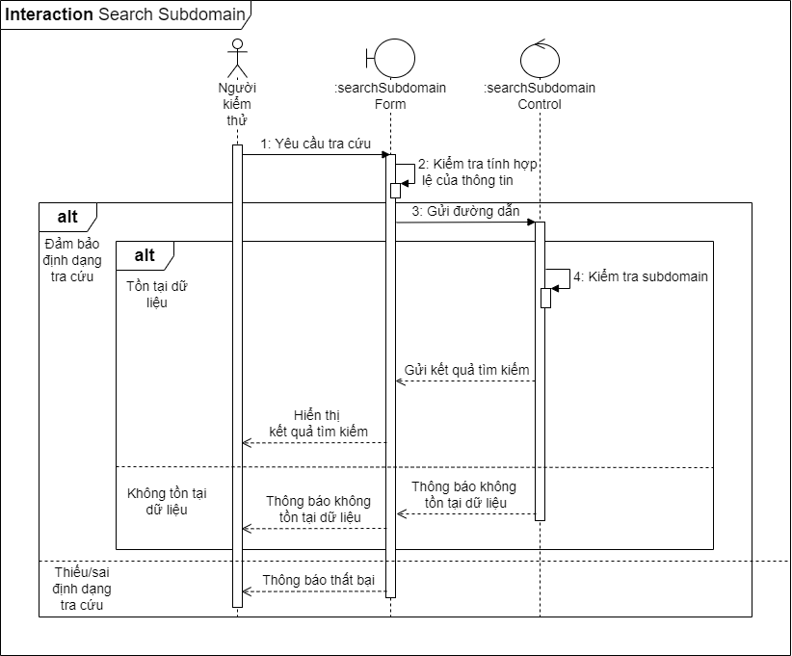

Hình 2.8 Biểu đồ tuần tự chức năng kiểm tra Subdomain

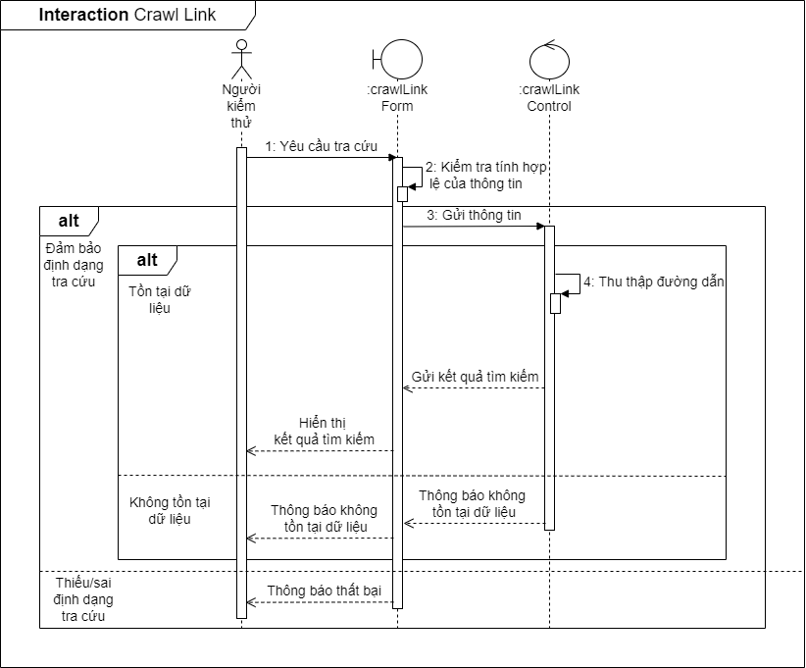

Hình 2.9 Biểu đồ tuần tự chức năng thu thập đường dẫn

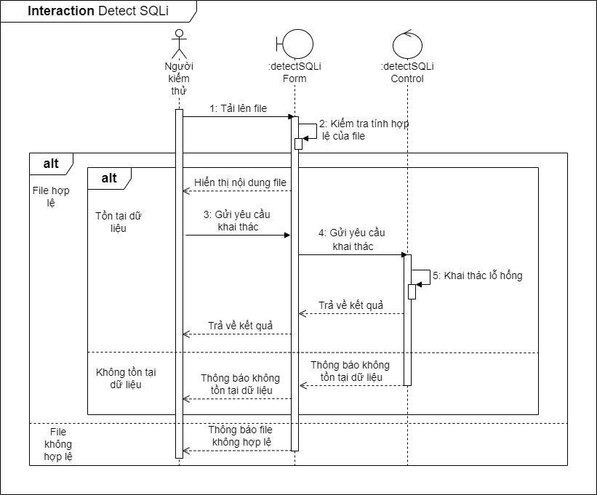

Hình 2.10 Biểu đồ tuần tự chức năng xác định lỗ hổng SQLi

### Biểu đồ hoạt động

#### Tra cứu CVE

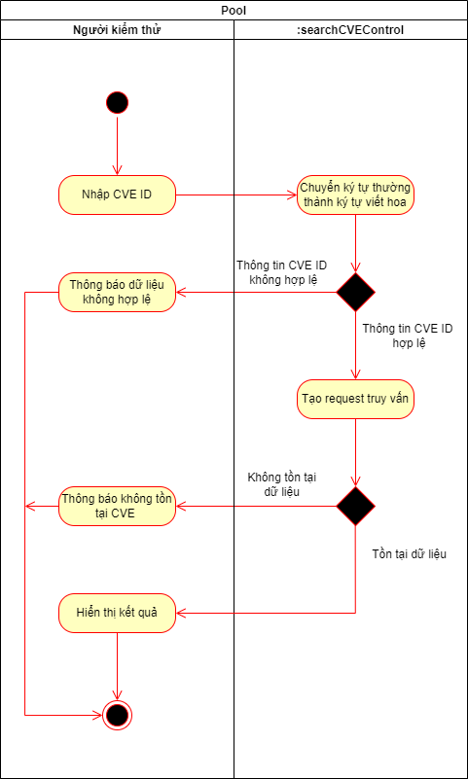

Hình 2.11 Biểu đồ hoạt động chức năng tra cứu CVE

Bảng 2.7 Bảng mô tả hoạt động chức năng tra cứu CVE

|  |  |  |
| --- | --- | --- |
| **Bước** | **Hành động** | **Chi tiết** |
| 1 | Nhập CVE ID | Người dùng nhập CVE ID theo đúng định dạng |
| 2 | Chuyển ký tự đầu vào thành chữ hoa | Công cụ thực hiện chuyển đổi thông tin người dùng nhập vào thành chữ viết hoa để đồng bộ, tối ưu tìm kiếm |
| 3.1 | Thông báo dữ liệu không hợp lệ | Nếu CVE ID do người dùng nhập vào sẽ được kiểm tra với regex nếu không đúng định dạng thì màn hình sẽ hiển thị thông báo không hợp lệ và yêu cầu người dùng nhập lại |
| 3.2 | Tạo request truy vấn | Công cụ thực hiện request truy vấn để lấy các thông tin về CVE liên quan thông qua trang Web |
| 4.1 | Thông báo không tồn tại CVE | Nếu thông tin CVE không tồn tại thì trả về thông báo CVE không tồn tại |
| 4.2 | Hiển thị kết quả | Nếu thông tin CVE tồn tại thì trả về nội dung của CVE và kết thúc chức năng |

#### Truy vết Website

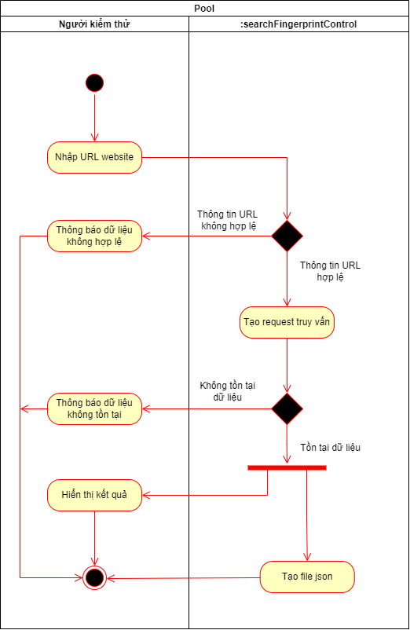

Hình 2.12 Biểu đồ hoạt động chức năng truy vết Website

Bảng 2.8 Bảng mô tả hoạt động chức năng truy vết Website

|  |  |  |
| --- | --- | --- |
| **Bước** | **Hành động** | **Chi tiết** |
| 1 | Nhập URL Website | Người dùng nhập URL của Website theo đúng định dạng |
| 2.1 | Thông báo dữ liệu không hợp lệ | Nếu URL do người dùng nhập vào sẽ được kiểm tra với regex nếu không đúng định dạng thì màn hình hiển thị thông báo không hợp lệ và yêu cầu người dùng nhập lại. |
| 2.2 | Tạo request truy vấn | Công cụ thực hiện request truy vấn để lấy các thông tin về nền tảng, ip, host, ssl của mục tiêu |
| 3.1 | Thông báo dữ liệu không tồn tại | Nếu không thu thập được thông tin nào về mục tiêu thì Công cụ sẽ đưa ra thông báo dữ liệu không tồn tại |
| 3.2 | Hiển thị kết quả | Nếu thu thập được thông tin của mục tiêu tiến hành hiển thị cho người dùng |
| 3.3 | Tạo file json | Tạo file lưu trữ dạng json lưu lại các thông tin đã thu thập được |

#### Kiểm tra HTTP Methods

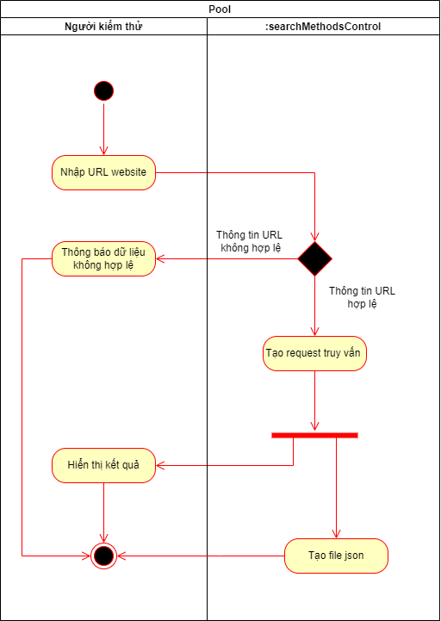

Hình 2.13 Biểu đồ hoạt động chức năng kiểm tra HTTP Methods

Bảng 2.9 Bảng mô tả hoạt động chức năng kiểm tra HTTP Methods

|  |  |  |
| --- | --- | --- |
| **Bước** | **Hành động** | **Chi tiết** |
| 1 | Nhập URL Website | Người dùng nhập URL của Website theo đúng định dạng |
| 2.1 | Thông báo dữ liệu không hợp lệ | Nếu URL do người dùng nhập vào sẽ được kiểm tra với regex nếu không đúng định dạng thì màn hình hiển thị thông báo không hợp lệ và yêu cầu người dùng nhập lại. |
| 2.2 | Tạo request truy vấn | Công cụ thực hiện request truy vấn để kiểm tra các phương thức xem phương thức nào khả dụng |
| 3.1 | Hiển thị kết quả | Sau khi kiểm tra các HTTP method công cụ sẽ hiển thị lại nội dung trên màn hình |
| 3.2 | Tạo file json | Tạo file lưu trữ dạng json lưu lại các thông tin đã thu thập được |

#### Kiểm tra Subdomain

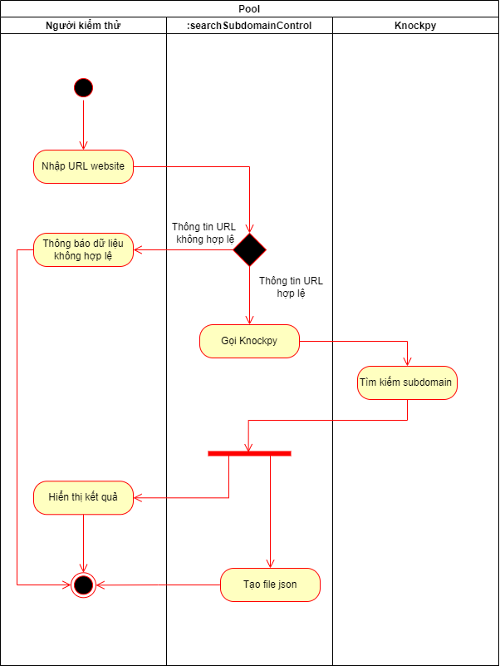

Hình 2.14 Biểu đồ hoạt động chức năng kiểm tra Subdomain

Bảng 2.10 Bảng mô tả hoạt động chức năng kiểm tra Subdomain

|  |  |  |
| --- | --- | --- |
| **Bước** | **Hành động** | **Chi tiết** |
| 1 | Nhập URL Website | Người dùng nhập URL của Website theo đúng định dạng |
| 2.1 | Thông báo dữ liệu không hợp lệ | Nếu URL do người dùng nhập vào sẽ được kiểm tra với regex nếu không đúng định dạng thì màn hình hiển thị thông báo không hợp lệ và yêu cầu người dùng nhập lại. |
| 2.2 | Gọi Knockpy | Công cụ gọi đến Knockpy để thực hiện chức năng |
| 3 | Tìm kiếm Subdomain | Knockpy sẽ kiểm tra các Subdomain dựa theo danh sách từ và trả về kết quả |
| 4.1 | Hiển thị kết quả | Công cụ sẽ hiển thị lại nội dung trên màn hình theo thời gian thực |
| 4.2 | Tạo file json | Tạo file lưu trữ dạng json lưu lại các thông tin đã thu thập được |

#### Thu thập đường dẫn

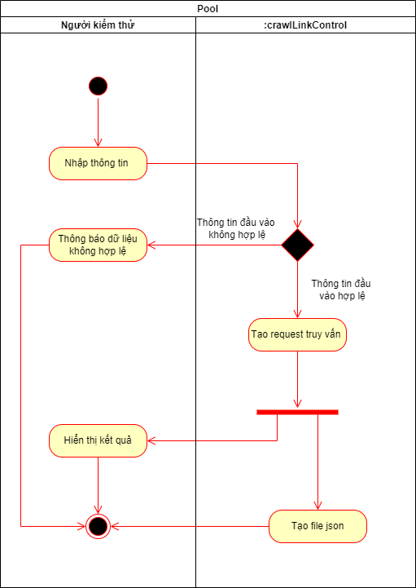

Hình 2.15 Biểu đồ hoạt động chức năng thu thập đường dẫn

Bảng 2.11 Bảng mô tả hoạt động chức năng thu thập đường dẫn

|  |  |  |
| --- | --- | --- |
| **Bước** | **Hành động** | **Chi tiết** |
| 1 | Nhập URL Website | Người dùng nhập URL của Website theo đúng định dạng |
| 2.1 | Thông báo dữ liệu không hợp lệ | Nếu URL do người dùng nhập vào sẽ được kiểm tra với regex nếu không đúng định dạng thì màn hình hiển thị thông báo không hợp lệ và yêu cầu người dùng nhập lại. |
| 2.2 | Tạo request truy vấn | Công cụ thực hiện request truy vấn để thu thập các đường dẫn. Có hai chế độ là Anonymous và User (có một số ứng dụng Web yêu cầu người dùng phải đăng nhập). Ở chế độ Anonymous người kiểm thử chỉ cần nhập URL, còn ở chế độ User người kiểm thử cần nhập thêm Cookie của tài khoản. |
| 3.1 | Hiển thị kết quả | Công cụ sẽ hiển thị lại nội dung trên màn hình theo thời gian thực. |
| 3.2 | Tạo file json | Tạo file lưu trữ dạng json lưu lại các thông tin đã thu thập được. |

#### Xác định SQLi

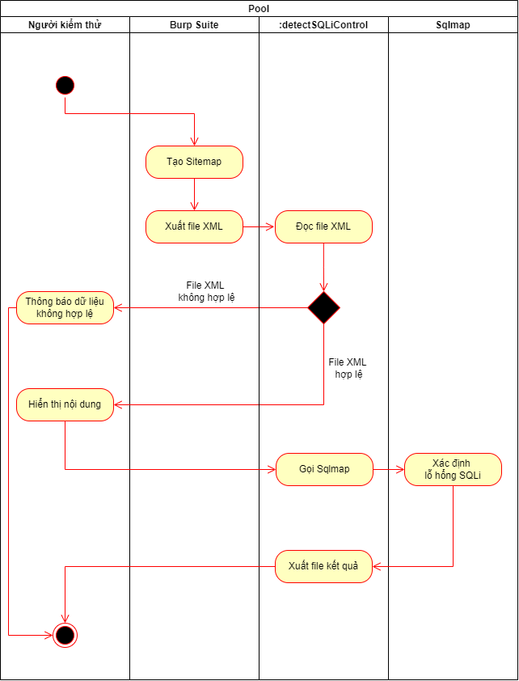

Hình 2.16 Biểu đồ hoạt động chức năng xác định lỗ hổng SQLi

Bảng 2.12 Bảng mô tả hoạt động chức năng xác định lỗ hổng SQLi

|  |  |  |
| --- | --- | --- |
| **Bước** | **Hành động** | **Chi tiết** |
| 1 | Tạo Sitemap | Người kiểm thử tiến hành tạo sitemap thông qua Burp Suite, phục vụ cho việc đánh giá ứng dụng Web. |
| 2 | Xuất file XML | Burp Suite cho phép dữ liệu sitemap đã thu thập được ở định dạng XML (tùy chọn encode base64 hoặc không). |
| 3 | Đọc file XML | Công cụ tiến hành đọc file XML được nạp vào. |
| 4.1 | Thông báo dữ liệu không hợp lệ | Nếu file nạp vào không đúng định dạng, hoặc các entity bên trong của file không đảm bảo, công cụ sẽ hiển thị thông báo dữ liệu không hợp lệ và yêu cầu người dùng nạp lại file. |
| 4.2 | Hiển thị nội dung | Nếu file đảm bảo, công cụ sẽ đọc và hiển thị nội dung lên màn hình. |
| 5 | Gọi Sqlmap | Người kiểm thử lựa chọn request muốn kiểm tra lỗi SQLi, tùy chỉnh các tham số level, risk, database, tamper và nhấn “Submit”. |
| 6 | Xác định lỗ hổng SQLi | Dựa vào các tham số được cung cấp, Sqlmap sẽ tiến hành tạo request để kiểm tra lỗ hổng. |
| 7 | Xuất file kết quả | Kết quả sau khi thực hiện sẽ được lưu lại dưới định dạng file “.txt”. |

# Xây dựng công cụ

## Thiết lập môi trường

#### Phần cứng

Cấu hình tối thiểu với thiết bị là CPU 2.3 GHz, RAM 6GB, SSD 256GB.

#### Công cụ phát triển

Visual Studio Code là công cụ được sử dụng để phát triển ứng dụng. Lý do là bởi Visual Studio Code có rất nhiều ưu điểm vượt trội so với các IDE khác:

* Hỗ trợ đa nền tảng: Windows, Linux, Mac
* Hỗ trợ đa ngôn ngữ: C/C++, C#, Python, JavaScript…
* Hỗ trợ Git
* Ít dung lượng
* Tính năng mạnh mẽ
* Intellisense chuyên nghiệp
* Giao diện thân thiện

#### Ngôn ngữ phát triển

Ngôn ngữ được lựa chọn để phát triển ứng dụng là Python. Với những đặc điểm của mình, Python là một lựa chọn tuyệt vời cho cả lập trình viên lẫn người kiểm thử:

* Python hỗ trợ nhiều nền tảng khác nhau (Windows, Mac, Linux, Raspberry Pi, etc).
* Python có cú pháp đơn giản, dễ đọc hiểu và rất gần gũi với tiếng Anh.
* Cú pháp của Python giúp lập trình viên sử dụng ít dòng code để lập trình cùng một thuật toán hơn so với các ngôn ngữ lập trình khác.
* Python sử dụng trình thông dịch để thực thi các dòng code. Do đó, những dòng code có thể được thực thi ngay lập tức mà không cần biên dịch toàn bộ chương trình. Như vậy giúp chúng ta kiểm tra code nhanh hơn

## Xây dựng giao diện

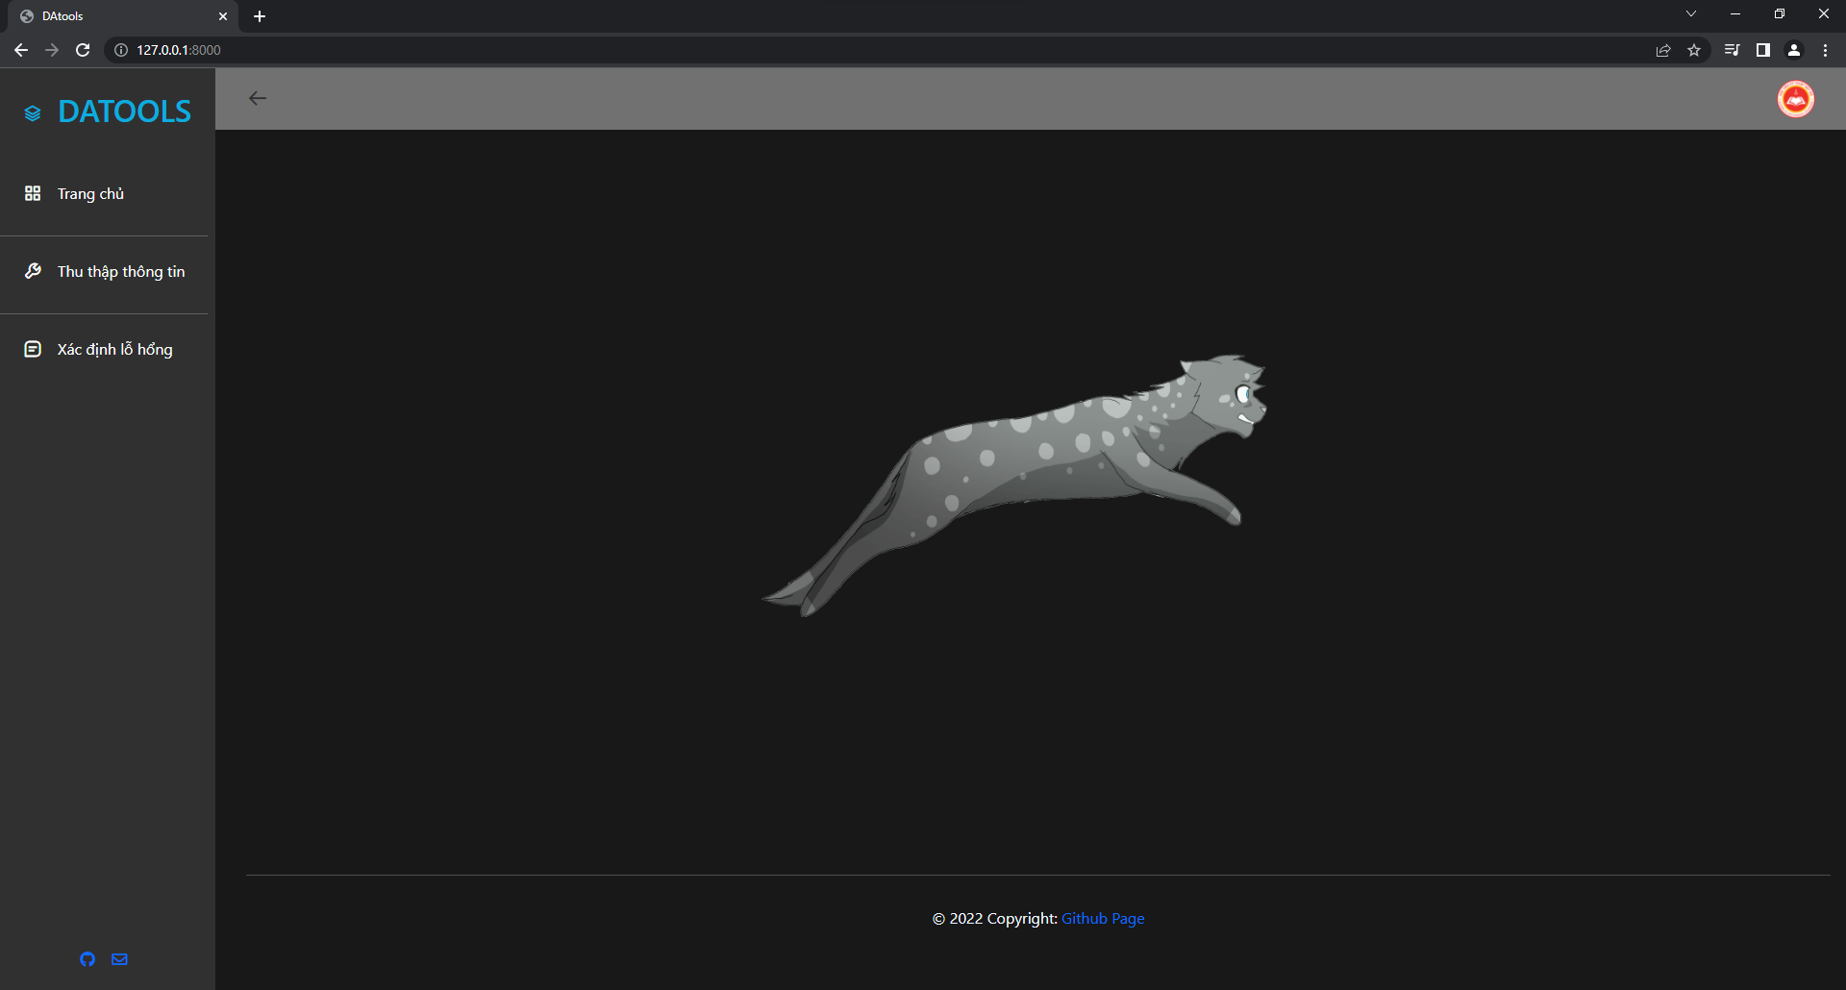

Hình 3.1 Giao diện trang chủ

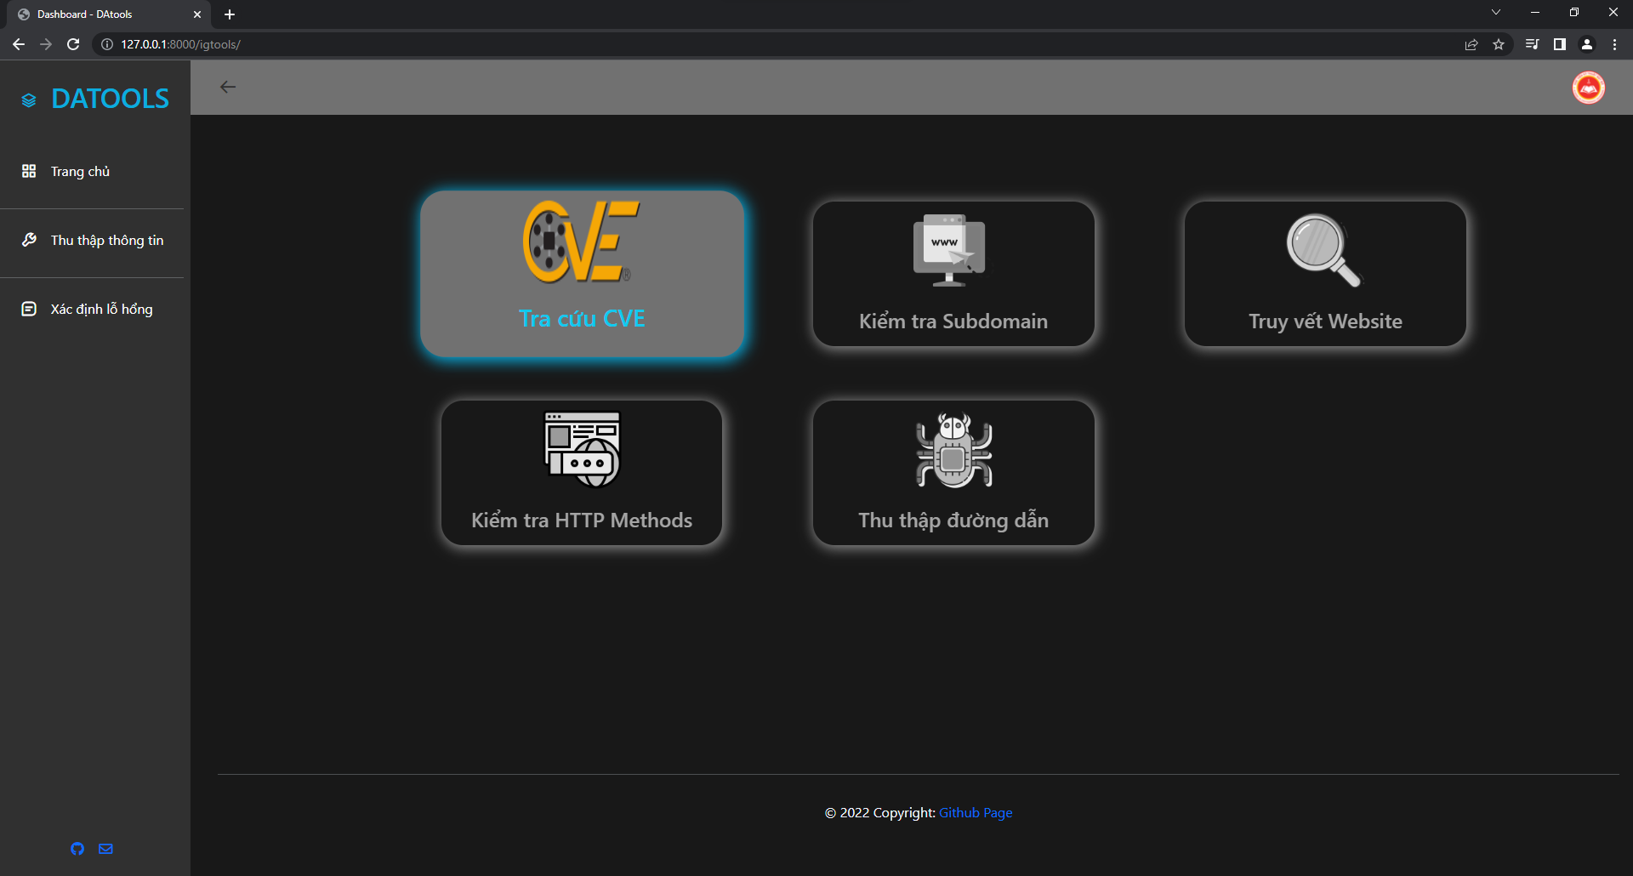

Hình 3.2 Giao diện trang thu thập thông tin

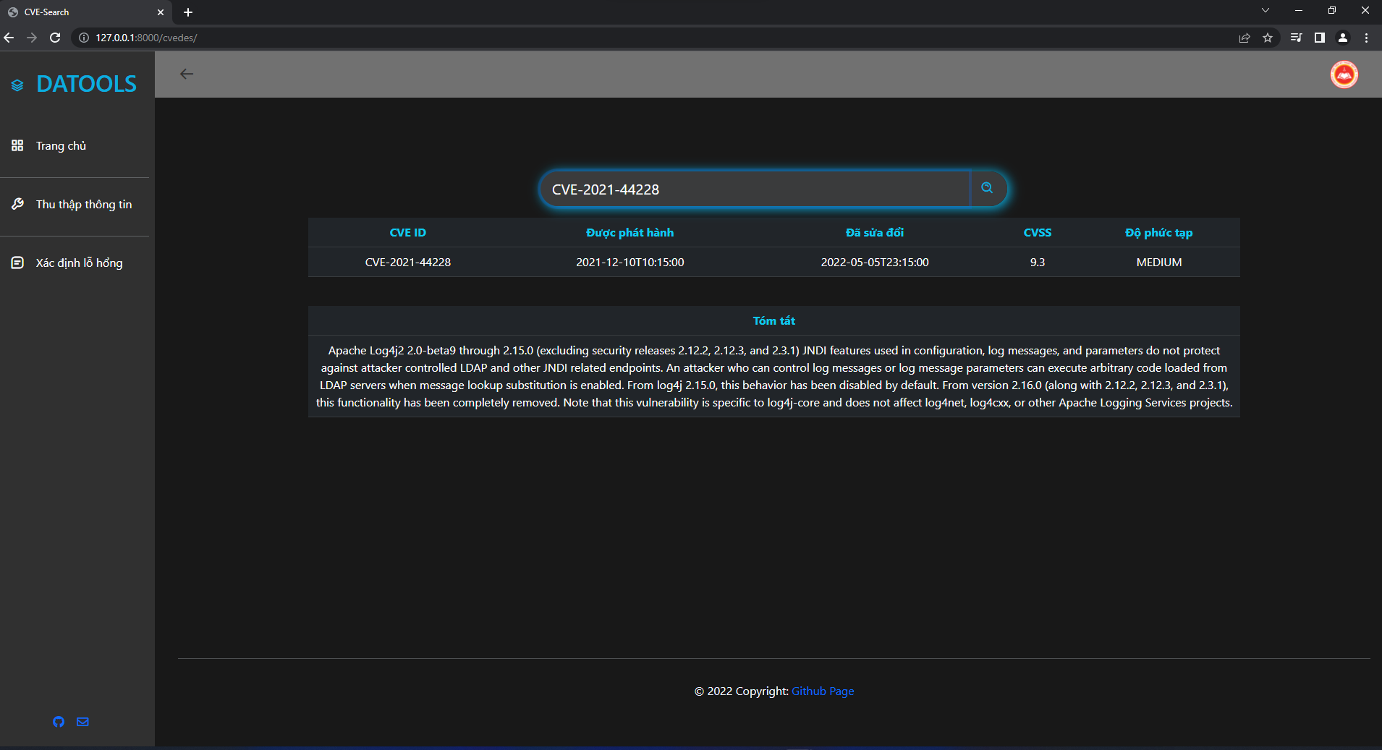

Hình 3.3 Giao diện chức năng tra cứu CVE

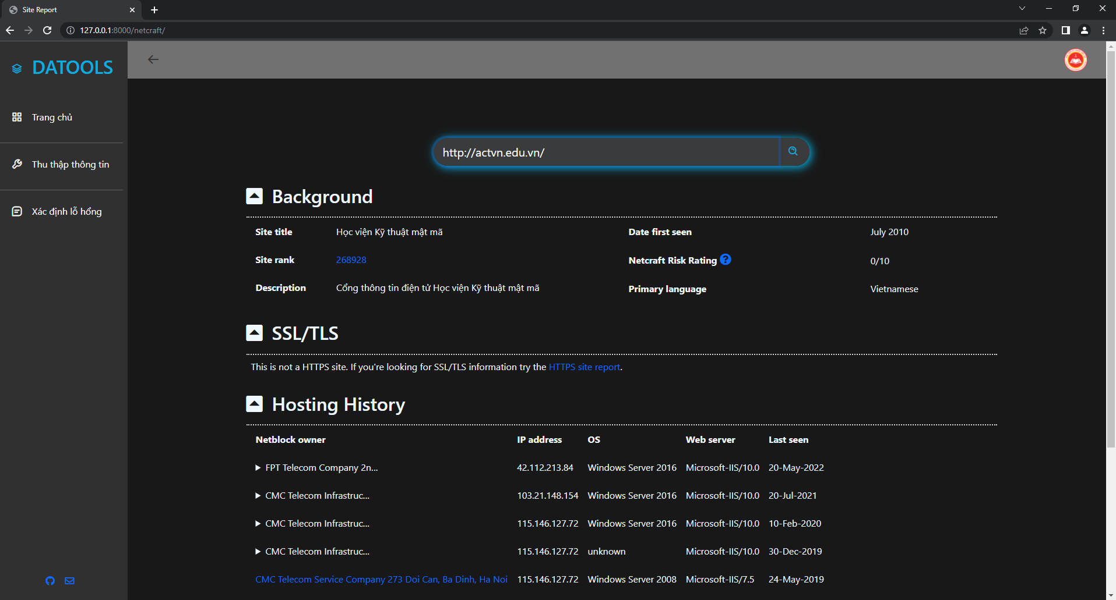

Hình 3.4 Giao diện chức năng truy vết Website

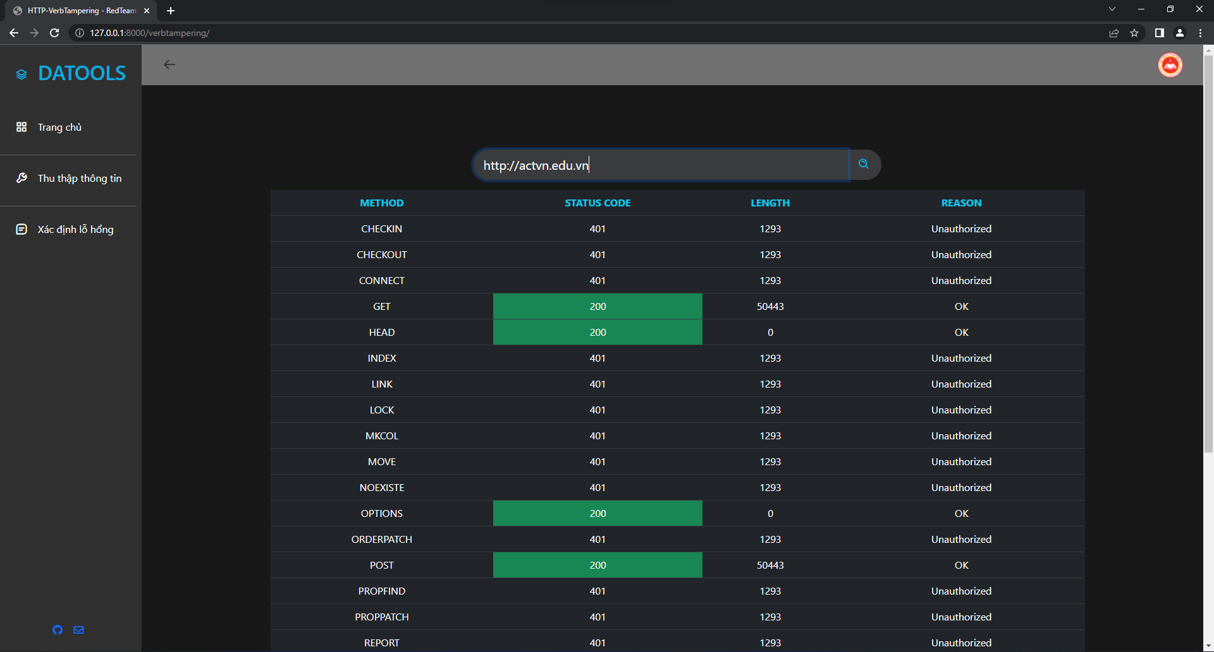

Hình 3.5 Giao diện chức năng kiểm tra HTTP Methods

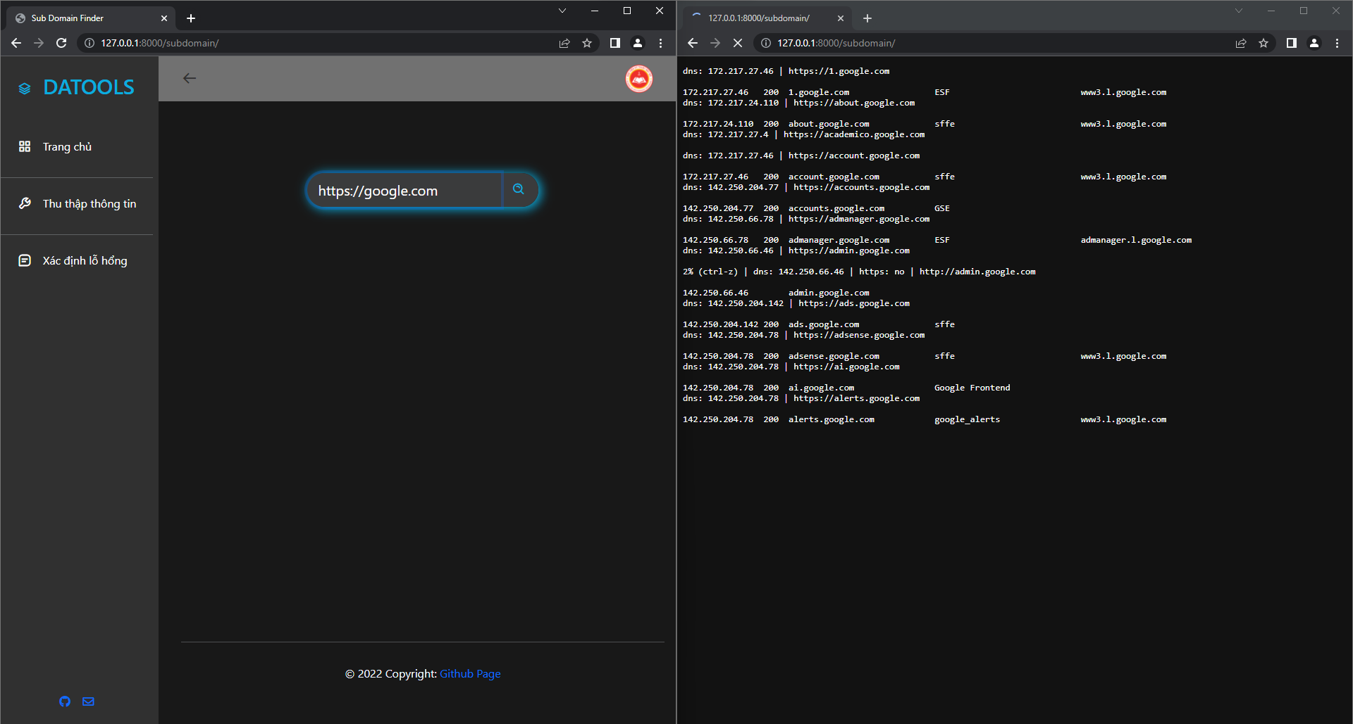

Hình 3.6 Giao diện chức năng kiểm tra Subdomain

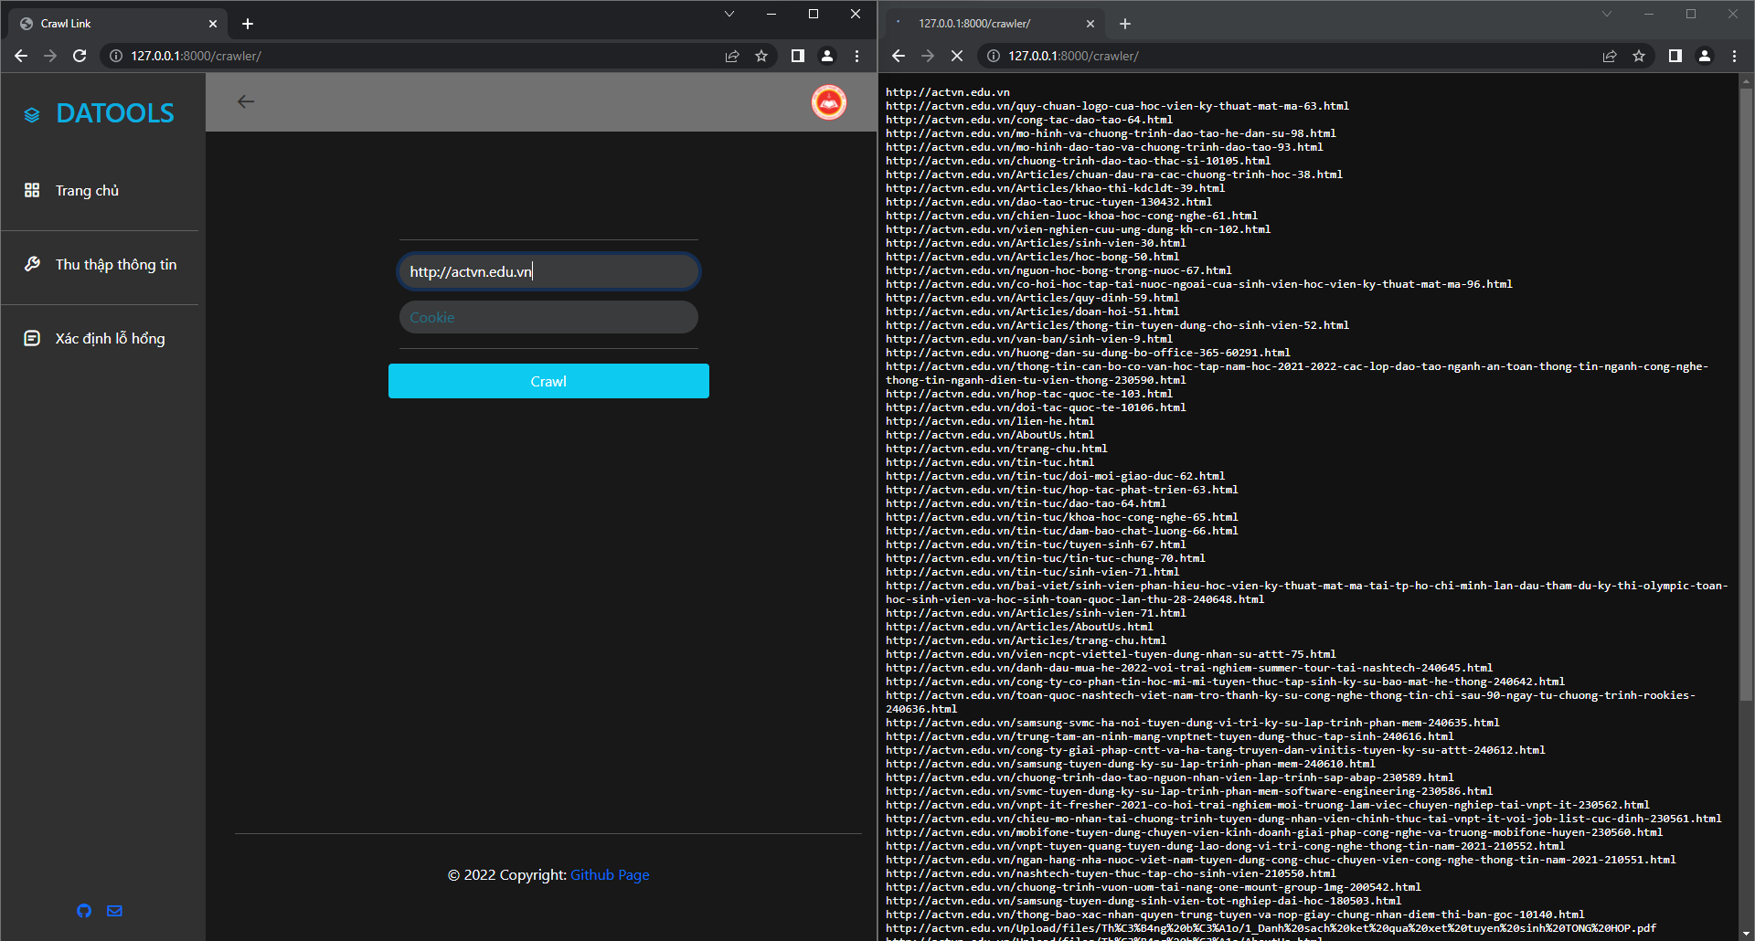

Hình 3.7 Giao diện chức năng thu thập đường dẫn

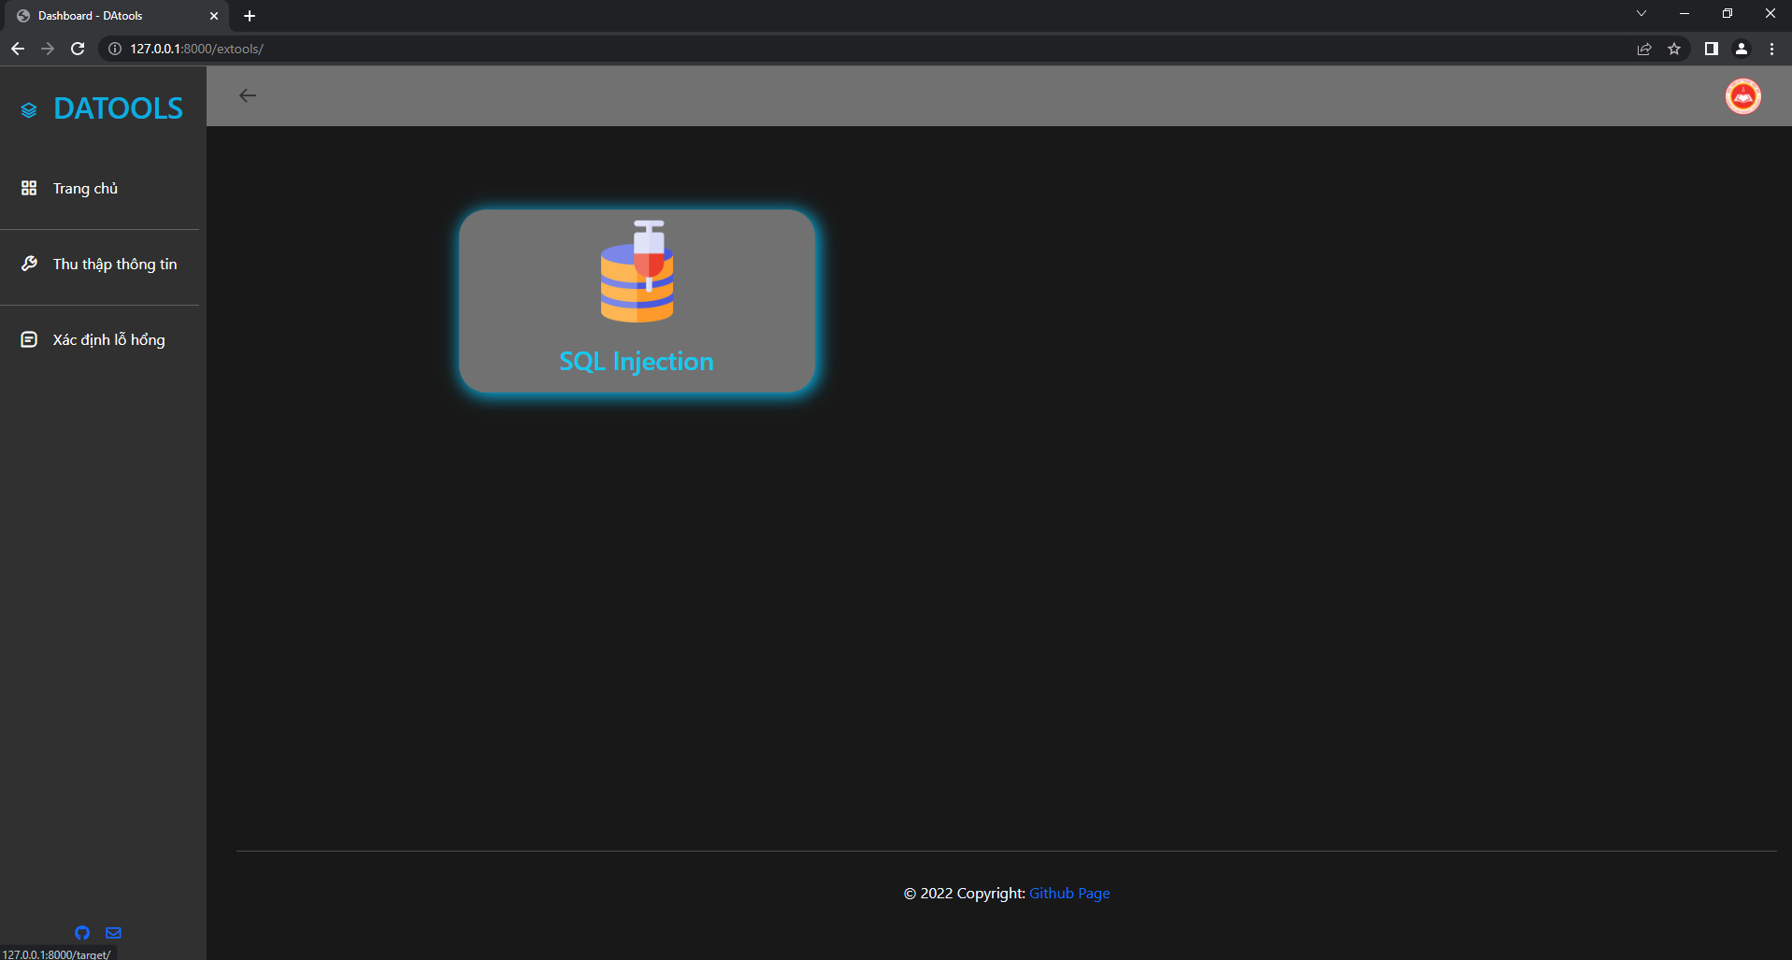

Hình 3.8 Giao diện trang xác định lỗ hổng

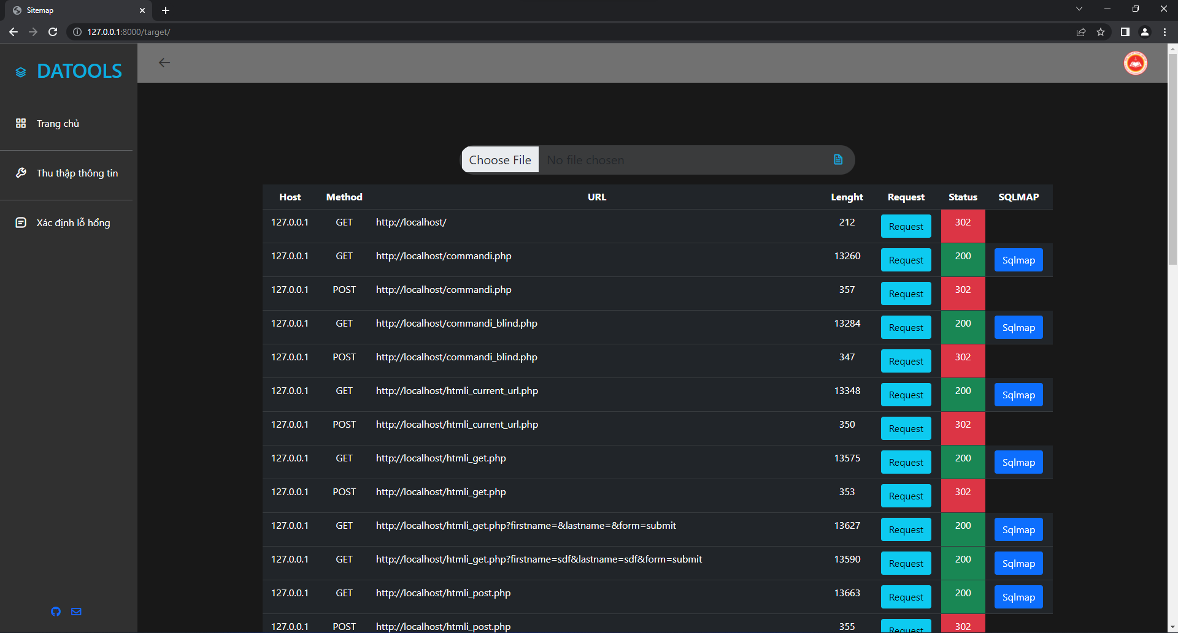

Hình 3.9 Giao diện chức năng xác định lỗ hổng SQLi

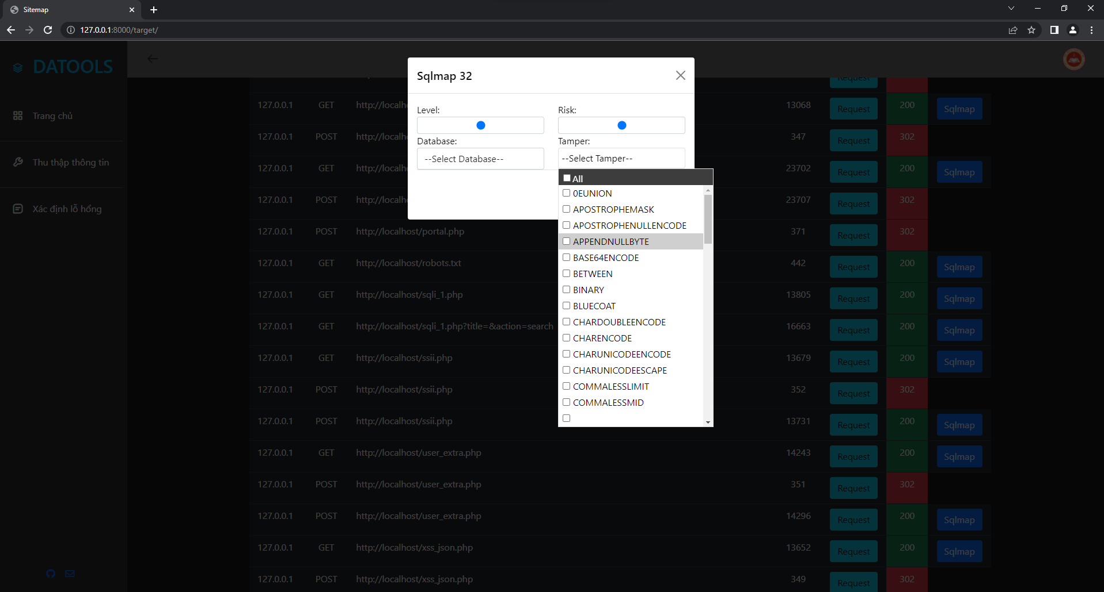

Hình 3.10 Giao diện thực hiện chức năng xác định lỗ hổng SQLi

## Xây dựng cấu trúc

Sau quá trình phân tích và thiết kế, công cụ sẽ được xây dựng dựa trên Django. Đây là một Web Framework khá nổi tiếng được viết hoàn toàn bằng ngôn ngữ Python hỗ trợ đầy đủ các thư viện, module. Mục đích chính khi lựa chọn Django đó là đơn giản hóa việc tạo công cụ theo hướng ứng dụng Web, tập trung vào tính năng “tái sử dụng” và “tự chạy”, việc sử dụng một Framework được viết bằng Python cũng thuận lợi cho việc phát triển những chức năng mà công cụ đề ra.

Một số ưu điểm của Django:

* Nhanh: Django được thiết kế với triết lý làm sao để các lập trình viên đưa các ý tưởng trở thành một sản phẩm nhanh nhất có thể.
* Có đầy đủ các thư viện/module cần thiết
* Đảm bảo về tính bảo mật: Không còn các nỗi lo về các lỗi bảo mật thông thường. Django cũng cung cấp cả phương pháp để lưu mật khẩu an toàn
* Khả năng mở rộng tốt

Django sử dụng mô hình MTV (Model – Template – Views tương tự như mô hình MVC (Model – View – Controller) trong các Framework khác.

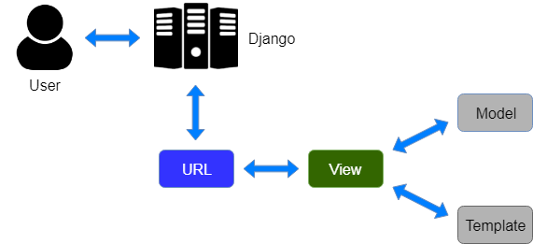

Hình 3.11 Mô hình MTV

Bảng 3.1 Bảng chi tiết mô hình MTV

|  |  |
| --- | --- |
| **Thành phần** | **Mô tả** |
| Model | Nơi thiết kế ra những đối tượng cho database, từ đó Django ORM cung cấp những phương thức xử lý, nghiệp vụ lên database. |
| Template | Là những template được thiết kế để xử lý đầu ra của dữ liệu trong mã html/css của trang Web |
| Views | Các function để xử lý khi có request từ người dùng |

Cấu trúc mã nguồn được hình thành theo sơ đồ sau:

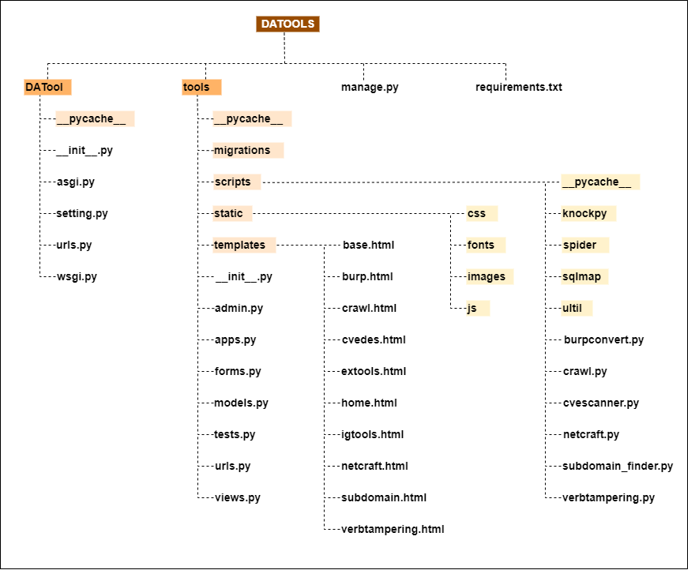

Hình 3.12 Sơ đồ cấu trúc mã nguồn

Trong đó:

* ***manage.py:*** Cho phép quản lý, tương tác với Django bằng dòng lệnh
* ***requirements.txt:*** Chứa các module cần cài đặt để chạy công cụ
* ***__pychache__:*** Là một thư mục chứa tệp bộ nhớ cache bytecode được tạo tự động bởi python
* ***__init__.py:*** Nói với trình thông dịch python đây là thư mục nên được coi là một python package. Tập tin này chủ yếu là trống.
* ***DATool/asgi.py***: Cho phép các máy chủ Web tương thích ASGI phục vụ dự án
* ***DATool/settings.py:*** Tập tin cấu hình
* ***DATool/urls.py:*** Bao gồm tất cả khai báo URL đến các views để xử lý request
* ***DATool/wsgi.py:*** Đây là lối vào cho các máy chủ Web tương thích WSGI
* ***tools/scripts:*** Đây là thư mục chứa những mã nguồn thực hiện chức năng
* ***tools/static:*** Đây là thư mục chứa các tệp ảnh, CSS, JS dùng cho các trang HTML
* ***tools/template:*** Đây là thư mục chứa các tệp HTML của ứng dụng
* ***tools/apps.py:*** Định nghĩa cho thư mục tools và được khai báo trong tệp DATool/setting.py
* ***tools/forms.py:*** Định nghĩa các form
* ***tools/models.py:*** Định nghĩa cho đối tượng đầu ra của ứng dụng
* ***tools/urls.py:*** Định nghĩa các đường dẫn của ứng dụng Web, tệp này sẽ được gọi lại trong DATools/urls.py
* ***tools/views.py:*** Bao gồm các functions xử lý request từ người dùng

## Xây dựng chức năng

* ***Tra cứu CVE***



* ***Truy vết Website***



* ***Kiểm tra HTTP Methods***



* ***Kiểm tra Subdomain***



* ***Thu thập đường dẫn***



* ***Xác định lỗ hổng***





## Đánh giá công cụ

Đối với công cụ DATools nói riêng và các phần mềm ứng dụng nói chung đều phải đảm bảo những đặc tính về kỹ thuật sau khi được xem xét và đánh giá:

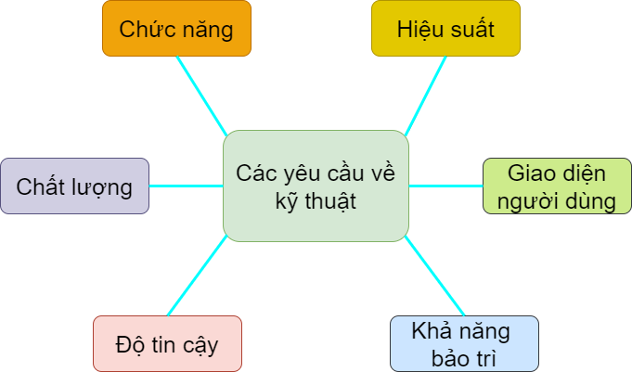

Hình 3.13 Các yêu cầu về kỹ thuật

Theo đó, công cụ đã đạt được những điều sau:

* Chức năng: Công cụ đã hoạt động đúng như dự định với các chức năng đề ra
* Hiệu suất: Do được viết bằng Python, công cụ không những thừa hưởng những đặc tính từ ngôn ngữ lập trình cấp cao mà còn được hỗ trợ rất nhiều từ các thư viện bên ngoài. Công cụ có thể tương thích tốt cho cả hệ điều hành Microsoft và Unix.
* Giao diện người dùng: Giao diện sử dụng thân thiện, dễ sử dụng.
* Khả năng bảo trì: Luôn tiến hành kiểm tra để đảm bảo rằng công cụ hoạt động đúng như dự kiến, đồng thời thu thập các khảo sát và phản hồi của người dùng rất hữu ích cho việc bảo trì và phát triển công cụ.
* Độ tin cậy: Mã nguồn của công cụ được công khai trên Github nên mọi người dùng đều có thể xem và sử dụng một cách an toàn.
* Chất lượng: Công cụ đang ở thời điểm khởi đầu, không có quá nhiều thông tin để có thể đánh giá về chất lượng.

Dưới đây là kết quả thực nghiệm đối với một số mục tiêu nhất định:

Bảng 3.2 Bảng thực nghiệm 1

|  |  |
| --- | --- |
| **Mục tiêu** | *http://www.actvn.edu.vn/* |
| **Số lần thực hiện** | *3* |
| **Đánh giá** | |
| **Chức năng** | **Thời gian thực hiện TB** |
| Truy vết Website | 18.7 giây |
| Kiểm tra HTTP Methods | 1.5 giây |
| Kiểm tra Subdomain | Không khả dụng |
| Thu thập đường dẫn | 215.3 giây |

Bảng 3.2 Bảng thực nghiệm 2

|  |  |
| --- | --- |
| **Mục tiêu** | *https://www.facebook.com* |
| **Số lần thực hiện** | *3* |
| **Đánh giá** | |
| **Chức năng** | **Thời gian thực hiện TB** |
| Truy vết Website | 26.7 giây |
| Kiểm tra HTTP Methods | 1.3 giây |
| Kiểm tra Subdomain | 235.5 giây |
| Thu thập đường dẫn | 443.7 giây |

Bảng 3.3 Bảng thực nghiệm 3

|  |  |  |  |
| --- | --- | --- | --- |
| **Chức năng** | **CVE ID** | **Thời gian thực hiện** | **Ghi chú** |
| Tra cứu CVE | CVE-2016-4437 | 2.2 giây |  |
| CVE‑2017‑3066 | 2.2 giây |  |
| CVE-2021-29200 | 2.0 giây |  |
| CVE-2021-44228 | 3.1 giây |  |
| CVE-2021-42237 | 2.6 giây |  |
| CVE‑2022‑32028 | Không khả dụng | CVE đang xử lý |
| CVE-2022-30190 | 2.3 giây |  |

Bảng 3.4 Bảng thực nghiệm 4

|  |  |
| --- | --- |
| **Mục tiêu** | *bwapp* |
| **Chức năng** | Xác định SQLi |
| **Đánh giá** | |
| **Lỗ hổng** | **Thời gian thực hiện** |
| Error-based SQLi | 5.6 giây |
| Blind-Boolean-Based SQLi | 17.8 giây |
| Blind-Time-Based SQLi | 3.5 giây |

Kết luận

Phòng Pentest thuộc công ty VNPT IT có nhiệm vụ phòng ngừa và ngăn chặn các nguy cơ có thể xảy ra đối với mạng lưới và dữ liệu của tập đoàn cũng như có biện pháp hỗ trợ và bảo vệ khách hàng. Lượng ứng dụng cần đánh giá là vô cùng lớn, vì vậy tạo ra một công cụ hỗ trợ kiểm thử an toàn ứng dụng Web giúp cho các bên tiết kiệm thời gian nhưng vẫn đảm bảo được chất lượng của cuộc đánh giá là điều vô cùng cấp thiết. Không những thế, công cụ còn có vai trò như là một mô đun trong một hệ thống quản lý của tập đoàn, phục vụ quá trình ghi và cập nhật báo cáo.

Với nhiệm vụ đề ra, tôi đã hoàn thành việc xây dựng công cụ kiểm thử an toàn ứng dụng Web và được áp dụng thực tế vào công việc hiện tại.

Trong quá trình nghiên cứu, tôi đã xác định được các nội dung cần thực hiện thông qua các đề mục:

* Chương 1 đã hệ thống lại những kiến thức tổng quan về kiểm thử an toàn ứng dụng Web, lỗ hổng SQL Injection. Đồng thời chương cũng đã chỉ ra bài toán và nguyên nhân tại sao phải xây dựng công cụ cũng như xác định được yêu cầu chức năng đối với công cụ.
* Chương 2 là chương phân tích và thiết kế. Ở bước thiết kế bao gồm mô hình phân cấp chức năng, mô hình ca sử dụng và đặc tả ca sử dụng. Bước phân tích được biểu diễn thông qua biểu đồ tuần tự và biểu đồ hoạt động. Chương này làm rõ các chức năng, cách xử lý và là cơ sở để xây dựng công cụ, đánh giá mức độ hoàn thiện của công cụ.
* Chương 3 hiện thực hóa công cụ bắt đầu bằng việc thiết lập môi trường, xây dựng giao diện, cấu trúc và giả mã các chức năng.

Dù vậy, vẫn còn một số vấn đề liên quan đến đồ án chưa được làm rõ. Các vấn đề liên quan đến kiểm thử và công cụ mới chỉ được đề cập một cách khái quát chưa truyền tải được hết các khái niệm. Chức năng xác định lỗ hổng chỉ tập trung vào SQL Injection và công cụ Sqlmap thiếu sự so sánh với những công cụ khác do đó tính chính xác và đa dạng chưa được đảm bảo một cách triệt để. Thao tác trong việc kết hợp giữa Burp Suite và DATools còn rời rạc. Việc giải quyết những điều này cũng là hướng phát triển tương lai của đồ án.

Tài liệu tham khảo

[1]. *"OWASP Top 10 – 2017",* The Open Web Application Security Project, 2017

[2]. *"OWASP Top 10 – 2021",* The Open Web Application Security Project, 2021

[3]. *"Web Application Security Testing",* The Open Web Application Security Project

[4]. *Web Application Security, A Beginner's Guide,* Bryan Sullivan, Vincent Liu, McGraw-Hill, 2012

[5]. *Hacking Web Apps: Detecting and Preventing Web Application Security Problems,* Mike Shema, Elsevier Inc., 2012

[]. *Advanced Penetration Testing for Highly-Secured Environments*, Lee Allen, 2012.

[7]. *Giáo trình đánh giá và kiểm định an toàn hệ thống thông tin,* Học viện Kỹ thuật mật mã, TS. Trần Đức Sự, KS. Phạm Minh Thuấn, 2013

[8]. *Giáo trình tìm và phát hiện lỗ hổng phần mềm,* Học viện Kỹ thuật mật mã, TS. Đặng Vũ Sơn, ThS. Vũ Đình Thu

Phụ lục

**Cài đặt công cụ**

1. **Burp Suite**
2. Download file cài đặt tại: <https://portswigger.net/burp>
3. Chạy file cài đặt với các tùy chọn theo mặc định

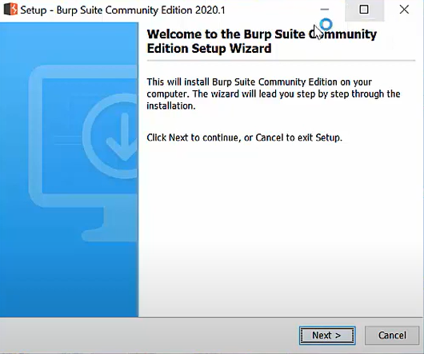

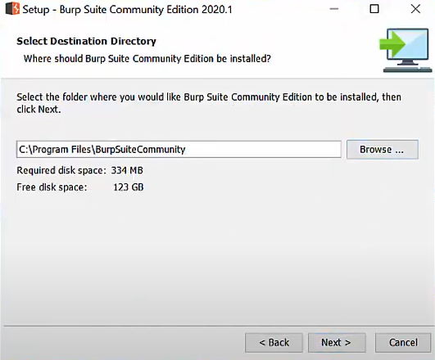

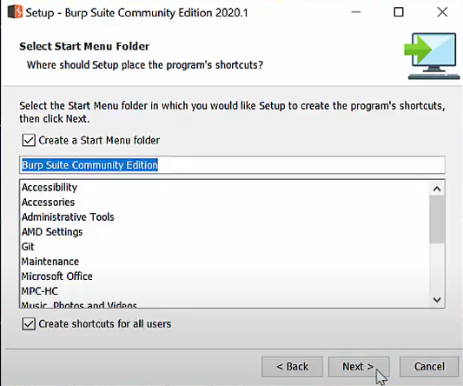

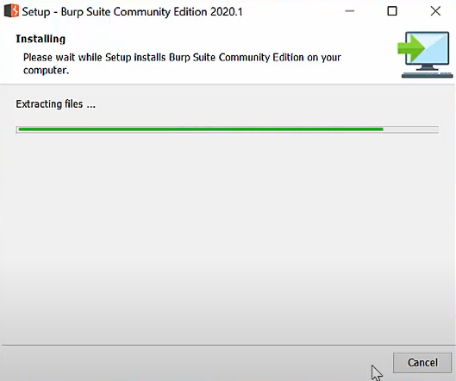

Sau khi cài đặt thành công sẽ có giao diện sử dụng của Burp Suite.

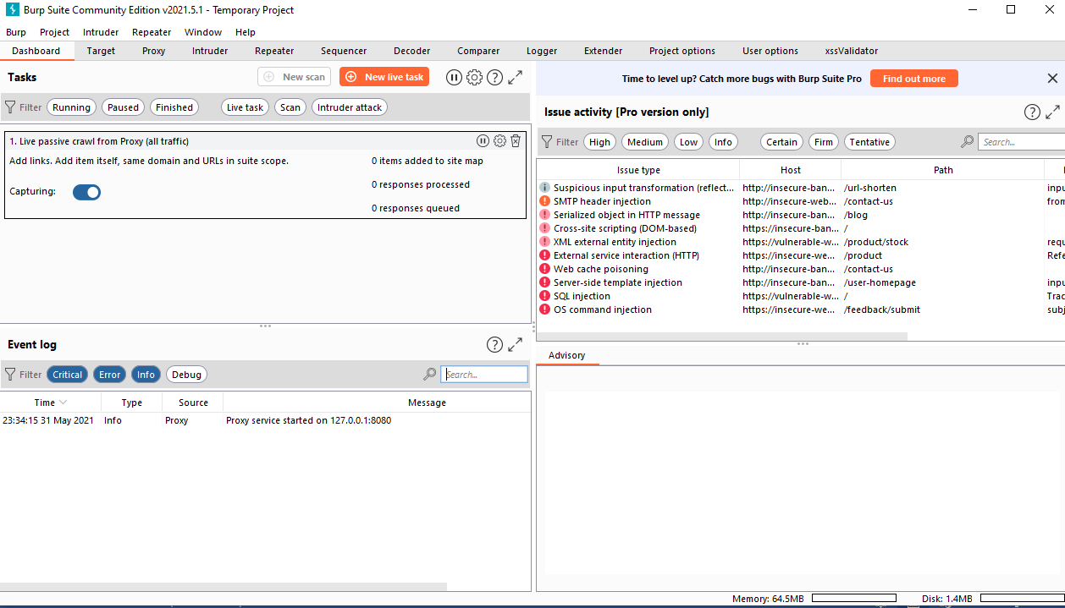

1. **DATools**

**Cài đặt trên hệ điều hành Windows.**

***Bước 1:*** Tải python ở đường dẫn dưới đây và tiến hành cài đặt

<https://www.python.org/downloads/>

***Bước 2:*** Cài đặt pip

$ cd C:\Users\<%User%>\AppData\Local\Programs\Python\Python310

$ curl https://bootstrap.pypa.io/get-pip.py > get-pip.py

$ python.exe get-pip.py

***Bước 3:*** Thiết lập biến môi trường

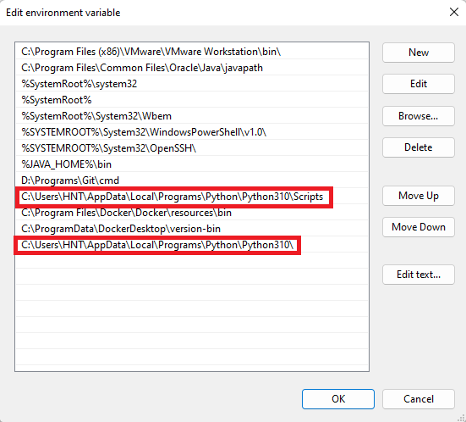

*Hình 3.1 Thiết lập biến môi trường trên Windows*

C:\Users\<%User%>\AppData\Local\Program\Python\Python310\Scripts

C:\Users\<%User%>\AppData\Local\Program\Python\Python310

***Bước 4:*** Tải công cụ từ Github

$ git clone <https://github.com/HNT2789/DATools.git> && cd DATools

***Bước 5:*** Cài đặt các module trong file requirements.txt

$ pip install -r requirements.txt

***Bước 6:*** Tải Sqlmap từ Github và chuyển vào thư mục */tools/script/*

$ cd tools/scripts && git clone <https://github.com/sqlmapproject/sqlmap.git> && cd ../../

***Bước 7:*** Chạy công cụ

$ py manage.py runserver

**Cài đặt trên hệ điều hành Debian/Ubuntu.**

***Bước 1:*** Cập nhật và cài đặt python, pip

$ sudo apt update && sudo apt install python3-pip python3-venv python3-django

***Bước 2:*** Tải công cụ từ Github

$ git clone <https://github.com/HNT2789/DATools.git> && cd DATools

***Bước 3:*** Cài đặt các module trong file requirements.txt

$ pip install -r requirements.txt

***Bước 4:*** Tải Sqlmap từ Github và chuyển vào thư mục */tools/scripts/*

$ cd tools/scripts

$ git clone <https://github.com/sqlmapproject/sqlmap.git> && cd ../../

***Bước 5:*** Chạy công cụ

$ python3 manage.py runserver